

REPÚBLICA BOLIVARIANA DE VENEZUELA

UNIVERSIDAD NACIONAL EXPERIMENTAL DE GUAYANA

VICERRECTORADO ACADÉMICO

COORDINACIÓN GENERAL DE PREGRADO

INGENIERIA EN INFORMATICA

***Herramienta web para la gestión estudiantil de horarios de clase, empleando la decodificación de documentos públicos.***

***Caso: Proyecto de carrera de Ingeniería en Informática***

Autores:

Jaramillo Millan, Ángel David

Maita Flores, Alexis Javier

Tutor:

Marcus, Alejandro

Puerto Ordaz, Marzo de 2023



REPÚBLICA BOLIVARIANA DE VENEZUELA

UNIVERSIDAD NACIONAL EXPERIMENTAL DE GUAYANA

VICERRECTORADO ACADÉMICO

COORDINACIÓN GENERAL DE PREGRADO

COORDINACION DE INGENIERIA INFORMATICA

***Herramienta web para la gestión estudiantil de horarios de clase, empleando la decodificación de documentos públicos. Caso: Proyecto de carrera de Ingeniería en Informática.***

Trabajo de Grado de Pregrado presentado como requisito parcial

Para optar al título De Ingeniero en Informática

Autores:

Jaramillo, Ángel.

C.I.: 21.250.965

Teléfono: 0412-4349216

Correo: [jaramilloso93@gmail.com](mailto:jaramilloso93@gmail.com)

Maita, Alexis.

C.I.: 22.574.538

Teléfono: 0414-8479962

Correo: Ajmaitaf@gmail.com

Tutor: Marcus, Alejandro.

C.I.: 13.837.512

Condición: Profesor Ordinario

Categoría: Agregado a Dedicación Exclusiva

Correo: [alejandro.marcus@gmail.com](mailto:alejandro.marcus@gmail.com)

Puerto Ordaz, Marzo de 2023

# Dedicatoria

**Dedicamos el trabajo de grado primeramente a Dios,** por darnos la oportunidad de vivir y por estar con nosotros en cada paso que damos, por fortalecer nuestros corazones e iluminar nuestra mente y por haber puesto en nuestro camino a aquellas personas que han sido nuestro soporte y compañía durante todo el periodo de estudio, dándonos las fuerzas para seguir adelante y no desmayar en los problemas que se presentaban, enseñándonos a encarar las adversidades sin perder nunca la dignidad ni desfallecer en el intento, permitiéndonos llegar hasta este punto de culminar el estudio universitario, dándonos salud para lograr los objetivos, además de su infinita bondad y amor.

**A la memoria de Ernesto Maita (QEPD).**

**A la memoria de Alminda Millan (QEPD).**

**A la memoria de María Herrera (QEPD).**

A Dios,

**A nuestros padres,**

**A nuestros familiares,**

**A nuestros Amigos.**

# Agradecimientos

La elaboración de una tesis de grado no solo es el resultado del esfuerzo individual, sino también del colectivo; por esta razón expresamos nuestros más profundos y sinceros agradecimientos a todas las personas que con su apoyo, orientación y consejos, hicieron posible la culminación de esta etapa.

A la **Universidad Nacional Experimental de Guayana**, agradecemos por darnos la oportunidad de pertenecer a esta gran casa de estudio “alma mater” y permitir nuestra formación profesional.

Queremos agradecerle a Dios, por darnos salud y por guiarnos a lo largo de nuestra carrera. Le damos gracias a nuestros queridos padres, **Xiomara Flores, Ernesto Maita (QEPD) y Ángel Jaramillo, Alminda Millán (QEPD),** por orientarnos, aconsejarnos además de su crianza en todo momento y darnos la oportunidad de tener una educación. A nuestro **Tutor Alejandro Marcus**, por todo su apoyo a lo largo de la realización de nuestro Trabajo de Grado. A todos nuestros familiares que se encuentran presentes, **Evelyn Flores, Oscar Flores, Yousi Jaramillo,** como a su vez a los que ya no están con nosotros que con sus consejos y guías nos permitieron seguir avanzar y continuar en los momentos donde la situación se veía complicada, agradecemos a nuestros amigos y compañeros universitarios los cuales como estudiantes de la misma carrera de estudio nos acompañaron semestre a semestre hasta alcanzar la meta propuesta pero en especial agradecimientos a nuestros amigos **Arturo Zambrano** y **Fátima Rodríguez** que nos apoyaron en nuestra formación profesional. Agradecemos a **Gabriela Campos** por toda su ayuda brindada en el proceso de la realización de nuestro trabajo de grado.

¡Gracias a todos, este logro también es para ustedes!

# ÍNDICE GENERAL

**Pág.**

Lista de Cuadros vii

Lista de Figuras viii

Lista de Gráficos x

RESUMEN xi

INTRODUCCIÓN 1

CAPÍTULO

I PLANTEAMIENTO DEL PROBLEMA 3

Objetivo General 6

Objetivos Específicos 6

Justificación 7

Delimitación 8

II MARCO TEÓRICO 9

Antecedentes 9

Bases Teóricas 11

III MARCO METODOLOGICO 23

Tipo de estudio 24

Instrumentos de Recolección de Información 26

Análisis de Datos 27

Procedimiento 28

Plan de trabajo 29

IV ANALISIS Y RESULTADOS 32

Levantamiento de Requerimientos 37

Análisis…………………………………………………………………………………44

Diseño de la solución 46

CONCLUSIONES 57

RECOMENDACIONES 59

REFERENCIAS 60

**Anexos……………………………………………………………………………………62**

**Anexo A: Vista Principal del sistema…………………………………………….63**

**Anexo B: Vista de Nosotros del sistema………………………………………..64**

# Lista de Cuadros

**CUADRO Pág.**

1. Operacionalización de Variables……………………………….…...26
2. Caso de uso Iniciar Sesión………………………………………..…40
3. Caso de Uso Menú…………………………………………….…..…41
4. Caso de uso Horario………………………………………………….42

# Lista de Figuras

**FIGURA**

**Pág.**

1 Funcionamiento de un sistema..……………………….……………....….12

2 Modelo Vista Controlador.……………………….………..…………....….17

3 La arquitectura para el desarrollo del sistema……………….……..……38

4 Arquitectura del Sistema…………………………………………..…….....39

5 Caso de Uso Iniciar Sesión……………………………………..………....40

6 Caso de uso Menú…………………………………………………..….…..41

7 Caso de uso Registrar Horario………………………………….……..…..42

8 Modelo Entidad-Relación…………………………………….………….....43

9 Diagrama de Clases……………………………………………..….……...43

10 Conexión mongo compas con servidor Mongodb………………...........47

11 Colección de documentos en la base de datos Mongodb……………..47

12 Vista de tablero de parsio.io……………………………………………….48

13 Webhook de parsio.io……………………………………………………....49

14 . Json parseado extraído desde Parsio…………………….………….….50

15 Componentes de una base de datos de MongoDB……………………..50

16 Representación de la colección con los documentos internos de una base de datos MongoDB………………………………………………..….51

17 Representación de materia en la base de datos de MongoDB………..51

18 Representación de semestre en la base de datos de MongoDB..…….52

19 Representación de usuario en la base de datos de mongodb……..….52

20 Generador de Horario………………………………………………...…....52

21 Generador de horarios Primer Semestre………………………………..53.

22 Generador de Horarios Segundo Semestre…………………………..…53

23 Sección para Registro de Estudiantes…………………………………...53

24 Sección para Registro de Estudiantes…………………………………...54

25 Vista de Inicio del Sistema………………………………………………...54

26 Vista de Contacto del Sistema….………………………………………...54

# Lista de Gráficos

**GRÁFICO Pág.**

1 Entrevista, Pregunta 1…...……………………….………………..............42

2 Entrevista, Pregunta 2…………………………………………..……….....43

3 Entrevista, Pregunta 3……………………………………………..............44

4 Entrevista, Pregunta 4…………………………………………………..….45

5 Entrevista, Pregunta 5………………………………..………………..…...46

6 Entrevista, Pregunta 6………………………………………………….......47



REPÚBLICA BOLIVARIANA DE VENEZUELA

UNIVERSIDAD NACIONAL EXPERIMENTAL DE GUAYANA VICERRECTORADO ACADÉMICO

COORDINACIÓN GENERAL DE PREGRADO

INGENIERIA EN INFORMATICA

***Herramienta web para la gestión estudiantil de horarios de clase, empleando la decodificación de documentos públicos.***

***Caso: Proyecto de carrera de Ingeniería en Informática***

Autores:

Jaramillo Millan, Ángel David

Maita Flores, Alexis Javier

Tutor: Marcus, Alejandro

Puerto Ordaz, Septiembre 2022

# RESUMEN

En la Universidad Experimental de Guayana la estructuración y organización de horarios por el estudiante habitualmente se realiza de forma manual, generando problemas de tiempo empleados en la asignación de las materias, es por ello que se propuso el desarrollo de una herramienta web para la gestión estudiantil de horarios de clase, a través, de la decodificación de documentos públicos. El estudio realizado se enmarca en la modalidad de una investigación de tipo aplicativo y cuantitativo, lo que permitió realizar un análisis que orientó al desarrollo de un proyecto factible de tipo prototipo funcional. La población estuvo representada por una media representativa de estudiantes comprendidos desde el segundo semestre hacia el noveno semestre, de esa misma se tomó un número reducido de estudiantes para la realización de encuestas y a fines permitiendo comprobar las hipótesis planteadas por medios de análisis estadísticos lo cual proporciono la creación de un sistema automatizado y digital de gestión de horarios de clases para el estudiante el cual se le brinda de un beneficio además de una herramienta innovadora permitiendo así que las instituciones universitarias mejoren dando servicio de calidad, por tal motivo se recomienda implementarse en la totalidad de las carreras de la Universidad.

**Descriptores: Gestión de Horarios, Documentos PDF, Herramienta Web, Decodificación.**

# INTRODUCCIÓN

En los últimos años, la evolución tecnológica en nuestra sociedad ha permitido introducir diversos medios de comunicación en entornos laborales, los cuales a su vez han propiciado la aceleración de los procesos productivos de las empresas, ya que el uso de dichas tecnologías ha probado ser de utilidad para el desarrollo de sus actividades. Sin embargo, las tecnologías evolucionan constantemente, y ese cambio conlleva a la modificación de las necesidades de una organización que hace uso de ellas, causando que los diseños implementados en un momento dado sean objeto de actualizaciones y/o mejoras.

Tal es el caso en la Universidad Nacional Experimental de Guayana, la cual es una universidad pública ubicada en el estado Bolívar con su sede principal en Ciudad Guayana, Venezuela; fundada el 9 de marzo de 1982 mediante decreto presidencial N° 1.432 del Presidente Luis Herrera Campins. La universidad cuenta con 14 proyectos de carrera distribuidos en las sedes de Ciudad Guayana, Ciudad Bolívar, Upata, El Callao, Santa Elena de Uairén, Guasipati y Caicara del Orinoco, en el caso de Ciudad Guayana con sede en la avenida atlántico cuenta con el proyecto de carrera de Ingeniería en Informática, la universidad cuenta con una organización, producción y emisión de los horarios estudiantiles que si bien es funcional, mediante el proyecto planteado se dispone a brindar una mejora al estudiantado, simplificando el proceso de creación de horarios.

El motivo principal del presente trabajo de grado es el desarrollo de un instrumento web para la administración escolar de horarios de clase, utilizando la decodificación de documentos públicos plan de carrera de Ingeniería en Informática, la cual de forma sencilla podría ser adaptada por otras especialidades que da la Universidad, usando los documentos en formato PDF que son publicados en el portal web Unegista, con el fin de facilitar una mejor gestión del tiempo de los alumnos.

El proyecto está estructurado en cuatro (4) capítulos, dispuestos de la siguiente manera:

**Capítulo I: Planteamiento del problema,** donde se exponen la reseña histórica de la Universidad los detalles de la problemática, el objetivo general y los objetivos específicos.

**Capítulo II: Marco Teórico,** donde se exponen los antecedentes y las bases teóricas asociadas, sobre las cuales se elaboró el proyecto.

**Capítulo III: Marco Metodológico,** donde se plantean aspectos de las metodologías aplicadas en el proyecto.

**Capítulo IV: Análisis y Resultados,** donde se expone el procedimiento tomado para la elaboración de la solución del proyecto.

Finalmente, se encuentran las conclusiones, recomendaciones, la lista de bibliografías consultadas y los anexos.

**CAPÍTULO I**

# PLANTEAMIENTO DEL PROBLEMA

Actualmente el mundo se encuentra en la necesidad de la utilización de las tecnologías de la información permitiendo así una rápida y ordenada gestión de sus procesos, con la finalidad de poder acceder al beneficio de obtener información desde cualquier lugar y a todo momento, brindando un mejor servicio y bienestar a la población a nivel mundial. En los últimos años, la evolución tecnológica en nuestra sociedad ha permitido el uso de mecanismos que aseguren un manejo eficiente que contribuya a incrementar la calidad de los servicios que se ofrecen a las personas, a través de su aplicación. La dinámica de un mundo globalizado exige la necesidad de la utilización de las tecnologías de la información, garantizando una rápida y ordenada gestión de sus procesos, con el fin de poder acceder al beneficio de la información, disponiendo de un mejor servicio para sus usuarios.

En el ámbito formativo uno de los procesos que realizan las casas de estudio, tanto en el ámbito internacional como nacional, antes de iniciar la fase inscripción para un respectivo semestre, es la elaboración de los horarios de clases, lo que requiere en su etapa de preparación cumplir con una serie de criterios que inciden en su ejecución, entre ellos: carga horaria de docentes, número de secciones, oferta académica de cada semestre, entre otros. En el contexto educativo a nivel nacional, nos encontramos con ejemplo de universidades como la Bicentenaria de Aragua y la Católica Andrés Bello que posee la aplicación Ucabdroide (2017), donde cuentan con la aplicación de una herramienta tecnológica, efectiva y amigable a cualquier usuario  con la creación de  un espacio denominado, zona del Estudiante, que entre otras actividades, contemplen beneficios para la población estudiantil como son: horarios, pagos de aranceles, notas parciales y definitivas, solvencias, servicios académicos, procesos académicos (inscripción en línea entre los que cuentan alumnos regulares, adición de asignaturas, solicitud de pasantías, niveles de cátedras extracurriculares, intensivos, planillas).

En la actualidad el estudiantado de la Universidad Experimental de Guayana no cuenta con una herramienta tecnológica que facilite el acceso a la observación, adecuación, creación y configuración de un horario de clases adaptado a la necesidad y disposición de tiempo de cada estudiante en particular. Por esta situación la falta de un sistema que clarifique y determine de manera efectiva la conformación de la carga de horario de los estudiantes, al momento de la inscripción.

Cabe destacar que esta condición mayormente afecta a aquellos estudiantes que por alguna razón no logran la aprobación de la carga académica inscrita, trayendo como consecuencia que deben adaptarse a un horario definido por la coordinación de cada carrera, para un determinado semestre.

En la Universidad Nacional Experimental de Guayana, la instancia responsable de realizar los horarios es la Unidad de Admisión y Control de Estudios para los estudiantes de nuevo ingreso o primer semestre, a partir del segundo semestre los estudiantes son considerados estudiantes regulares; el coordinador de cada carrera estudia y revisa la matricula a inscribirse en las distintas carreras ofertadas, procediendo a la elaboración de los nuevos horarios para los semestres consecutivos, es decir, semestre a semestre, pero esto dependerá entre varios factores de los cuales son por ejemplo del tiempo efectivo que tenga cada docente designado para dictar las materias, del número de aulas disponibles y todo lo referente al proceso de la estructura necesaria para el desarrollo del periodo lectivo a dictarse en la Universidad.

En el caso de la carrera de Ingeniería en Informática, a partir del quinto semestre en adelante muchos estudiantes se encuentran en el campo laboral, lo cual incrementa el número de estudiantes en los horarios de tarde y noche, por lo que hace que la demanda de estos estudiantes que quieren cursar materias sea mayor a la cantidad de docentes que imparten dichas materias, donde en algunos casos genera un atraso a los estudiantes en la carrera al no poder coordinar de manera efectiva su carga y gestión de horarios.

Por tanto, con esta investigación se persigue el desarrollo de una herramienta web para la gestión estudiantil de horarios de clase, empleando la decodificación de documentos públicos proyecto de carrera de Ingeniería en Informática, la cual fácilmente puede ser adaptada a otras carreras que ofrece la Universidad, utilizando los documentos en formato PDF que son publicados en el sitio web Unegista, con la finalidad de facilitar una mejor administración del tiempo de los estudiantes. De manera tal, se considera viable crear una aplicación web que se enfoque a brindar soluciones funcionales, técnicas y operativas para atender las necesidades de los estudiantes en el tema de la configuración de los horarios.

Los PDF públicos emitidos por la Universidad serán adecuados y ajustados bajo criterios previamente seleccionados, tales como: (horarios para dictar las asignaturas, choques de asignaturas, carga académica ofertada, horarios simultáneos y modificados), por medio de una solución web creada con la finalidad que los estudiantes de esta carrera elaboren su horario o lo generen mediante las opciones brindadas por la aplicación.

En este sentido, con base en el planteamiento anterior nos planteamos las siguientes interrogantes:

¿Cómo se determinarán los requisitos que deben cumplirse para la herramienta web de la gestión de horarios académicos mediante la decodificación de los documentos públicos en la carrera de Ingeniería en Informática de la Universidad Nacional Experimental de Guayana?

¿Cómo se elaborará el diseño para la ejecución del sistema de gestión de horarios académicos ajustados a las particularidades de la carrera Ingeniería en Informática de la Universidad Nacional Experimental de Guayana?

¿Cómo se llevaría a cabo la herramienta web la cual gestionara los horarios de clases estudiantiles en la carrera de ingeniería en informática de la universidad nacional experimental de Guayana?

¿Cómo se determinará la validez y correcto funcionamiento de la herramienta de gestión de horarios de la Universidad Nacional Experimental de Guayana?

## Objetivo General

**Desarrollo de una herramienta web para la gestión estudiantil de horarios de clase, empleando la decodificación de documentos públicos. Caso: Proyecto de carrera de Ingeniería en Informática.**

## Objetivos Específicos

1. Determinar los requerimientos funcionales y no funcionales para la herramienta web planteada para la carrera de Ingeniería en Informática para la Universidad Nacional Experimental de Guayana.
2. Diseñar el sistema de gestión de horarios que atienda las necesidades de los usuarios en la carrera de Ingeniería en Informática de la Universidad Nacional Experimental de Guayana.
3. Implementar la herramienta web para la gestión estudiantil de horarios de clase, empleando la decodificación de documentos públicos, para el Proyecto de carrera de Ingeniería en Informática de la UNEG.
4. Validar la herramienta web para la gestión estudiantil de horarios de clase, empleando la decodificación de documentos públicos para el Proyecto de carrera de Ingeniería en Informática de la UNEG.

## Justificación

El desarrollo de este proyecto de investigación logra que los estudiantes Unegistas puedan superar los problemas en cuanto a la gestión y creación de horarios en la carrera Ingeniería en Informática, como también la aplicación en otros proyectos de carrera, generando cambios positivos que alcanzan a la optimización y mejoría del tiempo a la hora de la creación de los horario de clases, de sus principales usuarios los cuales son los estudiantes, contando así, con la elaboración de horarios que provee esta universidad, generando innovación y facilidades. Así mismo, los estudiantes de esta carrera, pueden visualizar de manera sencilla y rápida los choques de horarios, las horas y materias impartidas por los profesores, asignaturas ofertadas, todo ello utilizando como recurso el archivo PDF suministrado por la Universidad para el desarrollo de la herramienta web a diseñar.

Al ser creada la aplicación y alojada en un sitio web en el cual los bachilleres al ingresar al mismo, estos pueden organizar sus horarios conforme a sus necesidades, tomando en cuenta todas las variables que lo determinan, a saber: Materias que se van a cursar por semestre, las prelaciones, posibles choques horarios, docente que dictara la materia, hora en que se dictará por cada docente, el día y el horario, todo partiendo del sistema que hasta el momento utiliza la universidad como lo es el archivo PDF que la misma se suministra de manera virtual, pero que se transforma en un sistema en línea.

Este trabajo de investigación se convierte en una fuente bibliográfica referencial para docentes, estudiantes, investigadores e instituciones interesadas en este tipo de estudio, generando así un aporte a esta casa de estudios y otras instituciones educativas. Así mismo, se redimensiona la importancia en el uso del archivo PDF, que ofrece esta institución, lo cual es posible concretar en las siguientes bondades: Beneficiar a los estudiantes de informática y otras carreras en el diseño de horarios acordes a su realidad académica.

La herramienta cuenta con un proceso dinámico, ágil, innovador y efectivo, que facilita la disponibilidad de la información como medio de consulta confiable que es utilizado por docentes y estudiantes, según demande la situación a resolver, en referencia a la planificación de selección del horario de clases a convenir.

## Delimitación

El propósito de este proyecto de investigación se orienta al Desarrollo de un Sistema de Gestión Web para la configuración, creación y gestión de horarios para la Carrera Ingeniería en Informática, y/o otros proyectos de carrera en la Universidad Nacional Experimental de Guayana, el cual beneficia a toda la población estudiantil, donde los estudiantes de la carrera ingeniería informática son los usuarios finales.

Los principales límites en el desarrollo de un prototipo funcional para un proyecto web es el tiempo. A lo largo de los años, la tecnología ha evolucionado de manera espectacular, lo que ha provocado que desarrollar un prototipo para un proyecto web sea cada vez más complicado. Esto es especialmente cierto para los proyectos cuyo límite de tiempo es limitado. Cuando se trabaja con un plazo tan reducido, siempre existe la posibilidad de encontrarse con problemas y retrasos inesperados, lo que puede ser extremadamente desalentador y puede limitar la capacidad de cumplir con las expectativas del proyecto originalmente fijadas.

Además, el tamaño y la complejidad del proyecto también pueden ser una limitante significativa para el desarrollo de un prototipo. Los proyectos más grandes y complejos pueden requerir el uso de tecnologías más avanzadas, lo que significa un mayor esfuerzo tanto en el aprendizaje como en la implementación.

La herramienta objeto del presente trabajo tiene como límite de aplicación en un primer orden a los estudiantes de Ingeniería Informática, siendo extensible y no limitativo a las otras carreras ofertadas por el alma mater Universidad Nacional Experimental de Guayana.

Por tanto, el tiempo y la complejidad de un proyecto pueden ser limitantes significativos para el desarrollo de un prototipo funcional. Sin embargo, estas limitaciones no significan necesariamente el fracaso del proyecto, sino que requieren un enfoque estructurado y organizado para asegurar que el proyecto se desarrolle de la forma más eficaz posible. Esto implica la identificación de tecnologías adecuadas, el análisis de los requisitos y la definición de un cronograma realista en el cual la aplicación desarrollada se tomaron en cuenta estos aspectos. Por tanto, el desarrollo del prototipo funcional para un proyecto puede ser alcanzable, siempre y cuando se tenga en cuenta el tiempo y la complejidad del proyecto.

Se desarrolló un prototipo funcional de la aplicación, que puede ser adaptado con vistas a su implantación definitiva.

**CAPÍTULO II**

# MARCO TEÓRICO

## Antecedentes

**Portal Revista de la Universidad Católica Andrés Bello (2017), UCABdroide para la Universidad Católica Andrés Bello.** Es una aplicación desarrollada para smartphone androids cuyo objetivo es proporcionar información orientada a ofrecer servicios a los estudiantes donde se puede consultar si tienen retenciones (hold), conocer su turno de inscripción, ver su horario de clases (materia, salón y datos del profesor) de acuerdo a la fecha de publicación de cada escuela, ver su saldo bancario y datos de la cuenta asignada para el pago de la matrícula, estatus de su carnet estudiantil (número de usos disponibles para el estacionamiento– Campus Montalbán), así como la disponibilidad de máquinas en los laboratorios (Campus Montalbán). La aplicación se diseñó bajo el sistema operativo Android de última tecnología para este tipo de aplicaciones.

Los diseñadores de esta aplicación comprobaron que la misma es de utilidad para todos los estudiantes, que permite con antelación seleccionar todo lo relacionado a los procesos académicos y administrativos de la población estudiantil.

El aporte para la investigación se encuentra centrado en que la aplicación UCABdroide sirve como referencia para el diseño y realización de la herramienta web tomando en cuenta las características de la aplicación para la gestión estudiantil de horarios de clase.

**Blaz Aristo (2016), en el trabajo titulado: “Sistema de Generación de Horarios para la Enseñanza de Pregrado en Universidades Peruanas Mediante Algoritmos Genéticos”.** El objetivo del trabajo fue la implementación de un sistema inteligente de generación de horarios basado en algoritmos genéticos, adaptado a los requisitos específicos solicitados por cada Facultad de las diferentes Universidades del Perú, con la finalidad de satisfacer las necesidades de los usuarios involucrados. Los resultados obtenidos con el algoritmo propuesto y la comparación con el horario generado de forma manual para el Ciclo 2015-I, el cual arrojó un horario factible, es decir, no hubo violaciones de restricciones obligatorias y se mejoró en forma significativa el cumplimiento de las condiciones deseables a diferencia del horario manual que no fue un horario factible.

Se determinó que el tiempo promedio para la generación de horarios después de cargada la información necesaria en el sistema es de 10 minutos (según la cantidad de dictados de clase y recursos a asignar puede aumentar),

Comparado con el horario manual el cual tiene un promedio de 1 mes para su elaboración y está sujeto a errores humanos.

El aporte de este antecedente fue que se tomarán datos relativos para la realización y la gestión estudiantil de horarios de clase y a su vez las etapas de desarrollo de la aplicación en la realización de la tesis.

**Campoverde Ramos (2015), Sistema de Gestión de Horarios Académicos para la Universidad Central del Ecuador.** El objetivo del trabajo fue la realización de un sistema de automatización informático para la Facultad de Ciencias Físicas y Matemáticas, aportando soluciones de forma dinámica y ágil en la ejecución de los procesos para la elaboración de horarios académicos, de una manera rápida y efectiva, para ello se llevó a cabo entrevistas a las personas involucradas en la generación de los horarios, considerando para ello los siguientes factores:

Conocimiento de los profesores en la cátedra a impartir, cantidad de docentes, tiempo disponible, infraestructura de la facultad, número de alumnos a cursar la cátedra, tomando en cuenta para este aspecto estadísticas de años lectivos anteriores, ya que los horarios de los docentes deben ser generados antes de las inscripciones del alumnado. De tal manera se determinó que: se pudo codificar el algoritmo para la generación de horarios académicos, se ha podido diseñar un sistema informático con herramientas de software libre, Los Docentes y Estudiantes pueden hacer uso de la aplicación web ya que tienen la información disponible para hacerlo, con la ayuda de la aplicación se pudo optimizar el proceso de generación de horarios académicos, generándolos en poco tiempo y de manera óptima.

El aporte para la investigación es considerar cual es el horario de clases impartido por cada docente o sección, para que los estudiantes puedan configurar de acuerdo a su situación académica la mejor opción, en función de las asignaturas que pueda inscribir o seleccionar la carga normal para el periodo sub siguiente, en caso que no tenga atrasos en los semestres anteriores.

## Bases Teóricas

Con el fin de sustentar la investigación, es necesario tener en cuenta ciertos conceptos que ayudaran a determinar una solución apropiada para el mismo.

**Sistema (Informática)**

Según Senn (1999, p.363), es “un conjunto de componentes que interactúan entre sí, para logar un objetivo en común”, por otra parte, Montilva (1999, p. 241), lo considera “un conjunto de 2 o más elementos interrelacionados que conforman un todo”.

Atendiendo a esta consideración y a los fines de la investigación Un sistema es un conjunto de elementos organizados que interactúan entre sí, mediante actividades de entrada donde cargan datos, procesos donde se procesan y transforman los datos introduciodos y salidad donde se colocan a disposición los datos procesdos, cuyo objeto es generar información para la toma de decisiones. (Ver Figura 1.)

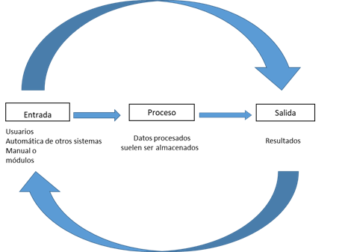

**Figura 1**. Funcionamiento de un Sistema

**Sistema de información**

Un sistema de información está definido como un conjunto de tecnologías, procesos y aplicaciones de negocios varias, que están a disposición de una organización.

Shaikh & Karjaluoto (2015), Plantean en su libro Computers in Human Behavior una serie de componentes básicos que se deben cumplir en todo sistema de información:

* El hardware, equipo físico utilizado para procesar y almacenar datos.
* El software y los procedimientos utilizados para transformar y extraer información.
* Los datos que representan las actividades de la empresa.
* La red que permite compartir recursos entre computadoras y dispositivos.
* Las personas que desarrollan mantienen y utilizan el sistema.

**Sistema Web**

Según, Berzal, Cortijo y Cubero, (2007, p.1) “Son aquellas aplicaciones cuya interfaz se construye a partir de páginas web. Las páginas web no son más que ficheros de texto en un formato estándar denominado HTML (HipertextMarkupLanguage). Estos ficheros se almacenan en un servidor web al cual se accede utilizando el protocolo HTTP (Hypertext Transfer Protocol), uno de los protocolos de internet”.

**Sistema Gestor**

Según Aguilar, Bravo, Rivas y Cerrada (2004, pp. 431-439).

Este agente se encarga de ubicar las aplicaciones que puedan ser requeridas por un proceso que se esté ejecutando, como por ejemplo de acceso a redes, programas de cálculo numérico o simbólico, aplicaciones de inteligencia artificial, de envío y recepción de mensajes, etc. Dichas aplicaciones pueden estar en cualquier servidor al que se tenga acceso y son requeridas por los agentes de bases de datos, de administración de recursos, y algunos de los agentes de la comunidad de agentes de control del SCDIA (coordinadores y especializados).

**Investigación de operaciones**

Para entender los problemas de asignación de horarios se tiene que mencionar la investigación de operaciones, definida como: “aplicación, por grupos interdisciplinarios del método científico a problemas relacionados con el control de las organizaciones o sistemas (hombre - máquina) a fin de que se produzcan soluciones que mejor sirvan a los objetivos de toda la organización” Churchman, Ackoff, & Arnoff, (1971, p. 27)

No hay un método para resolver todos los problemas en la investigación de operaciones, la programación lineal es uno de muchos otros, aunque diversos autores afirman que es el más importante de todos. Salazar B. (2019) define que:

La Programación Lineal corresponde a un algoritmo a través del cual se pueden resolver situaciones reales en las que se pretende identificar y resolver dificultades para aumentar la productividad respecto a los recursos (principalmente los limitados y costosos), aumentando así los beneficios. El objetivo primordial de la Programación Lineal es optimizar, es decir, maximizar o minimizar funciones lineales en varias variables reales con restricciones lineales (sistemas de inecuaciones lineales), optimizando una función objetivo también lineal.

Cuando una o múltiples variables de decisión de un problema de programación lineal necesitan ser enteras, se aplican métodos de programación entera desarrollados específicamente para optimizar su manejo.

El problema de la asignación de horarios pertenece a una rama de la programación denominada Class Scheduling, que estudia problemas relacionados con la programación horaria para entidades educativas.

Buscando métodos de resolución para el problema, se hace notar que entre todos los métodos de solución planteada se destacan la programación entera y la heurística

**Web**

Se entiende por web al fenómeno social que surge a partir de las diversas aplicaciones en internet y los usos que a estas se les dan. De acuerdo a J. García y J.N Sánchez (2013, p.690*)*

Se trata de una etiqueta o concepto genérico que define una tendencia fundamentada en un impulso global por resaltar lo social en especial la participación y la colaboración en los diferentes ambientes: personal, social, laboral y educativo como opuesta a la tendencia anterior en la que el usuario era un sujeto pasivo. De modo que los usuarios 2.0 seleccionan, publican y comparten la información disponible a través de la interacción y cooperación, convirtiéndose de este modo, en los protagonistas del nuevo escenario.

**Aplicación web**

De acuerdo a Pilacuán (2014, p.15). Una aplicación web es un conjunto de páginas que interactúan unas con otras y con diversos recursos en un servidor web, incluidas bases de datos. Esta interacción permite implementar características en su sitio como catálogos de productos virtuales y administradores de noticias y contenidos. Adicionalmente podrá realizar consultas a bases de datos, registrar e ingresar información, solicitudes, pedidos y otro tipo de información en línea en tiempo real.

**Bases de Datos**

Silberschatz; Korth y Sudarshan (1993, pág. 1) definen a los Sistemas Gestores de Base de Datos (SGBD) como "una colección de datos interrelacionados y un conjunto de programas para acceder a dichos datos. La colección de datos, normalmente denominada base de datos, contiene información relevante para una empresa."

Su objetivo principal es la de proporcionar una forma de almacenar y recuperar la información de una base de datos de manera que sea tanto práctica como eficiente, y son diseñados con el fin de gestionar grandes cantidades de información. Silberschatz; Korth y Sudarshan. (1993, pág. 1).

El uso de sintaxis NoSQL el cual hace referencia a almacenes de datos en formato JSON, basada en pares clave/valor, La base de datos de búsqueda NoSQL está diseñadas para hacer análisis sobre datos semiestructurados.

Por su parte, MongoDB fue creada 2007 de la mano de 10gen Inc. (ahora llamada MongoDB Inc.) En marzo de 2011, se lanzó la versión 1.4 y se consideró ya como una base de datos lista para su uso en producción.

**Modelo - Vista – Controlador (MVC)**

De acuerdo a Bascón, E. (2004, p. 36) El patrón MVC es un patrón de arquitectura de software encargado de separar la lógica de negocio de la interfaz del usuario y es el más utilizado en aplicaciones Web, ya que facilita la funcionalidad, mantenibilidad y escalabilidad del sistema, de forma simple y sencilla, a la vez que permite “no mezclar lenguajes de programación en el mismo código”.

MVC divide las aplicaciones en tres niveles de abstracción:

• Modelo: representa la lógica de negocios. Es el encargado de accesar de forma directa a los datos actuando como “intermediario” con la base de datos. Lo que en nuestro ejemplo de programación orientada a objetos, serían las clases DBAbstractModel y Usuario.

• Vista: es la encargada de mostrar la información al usuario de forma gráfica y “humanamente legible”.

• Controlador: es el intermediario entre la vista y el modelo. Es quien controla las interacciones del usuario solicitando los datos al modelo y entregándolos a la vista para que ésta, lo presente al usuario, de forma “humanamente legible”.

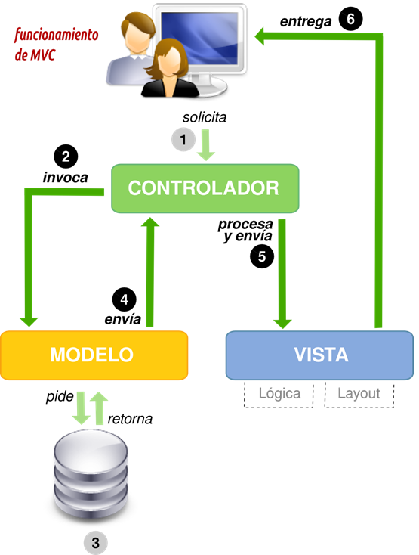

**Figura. 2**: Modelo Vista Controlador.

**Gestión horarios de clase**

“Un sistema de gestión de horarios de clases mejora el proceso de asignación de cursos y docentes, debido a su interfaz amigable al usuario con las respectivas funciones que hace, volviendo el proceso de asignación de cursos más eficiente y organizado logrando disminuir el tiempo y esfuerzo que se llevaba a cabo cada inicio de un nuevo período”. Rodríguez, J. (2013, pág. 100)

**PDF O Norma ISO 32000-1:2008 ISO 32000-1:2008**

La cual especifica que es un formato digital para la representación de documentos electrónicos para permitir a los usuarios intercambiar y ver documentos electrónicos independientes del ambiente en el que se crearon o el entorno en el que se están observando o imprimirse.

**Software**

De acuerdo a Maida, E. y Pacienzia, J. (2015, p. 12). El software es el equipamiento lógico e intangible de un sistema informático, que comprende el conjunto de los componentes lógicos necesarios que hacen posible la realización de tareas específicas, en contraposición a los componentes físicos que son llamados hardware. En otras palabras es el conjunto de los programas de cómputo, procedimientos, reglas, documentación y datos asociados, que forman parte de las operaciones de un sistema de computación.

**Base de datos no relacional**

Se refiere a un sistema de almacenamiento de información que se caracteriza por no usar el lenguaje SQL para las consultas. Esto no significa que no puedan usar el lenguaje SQL, pero no lo hacen como herramienta de consulta, sino como apoyo. Por ello también se les suele llamar NoSQL o “no solo SQL”. No trabajan con estructuras definidas. Es decir, los datos no se almacenan en tablas, y la información tampoco se organiza en registros o campos. Tienen una gran escalabilidad y están pensadas para la gestión de grandes volúmenes de datos. A diferencia de las bases de datos relacionales no cumple con el estándar ACID de atomicidad, consistencia, aislamiento y durabilidad. Las bases de datos no relacionales son más actuales que las relacionales, y su desarrollo se ha basado en la necesidad de crear sistemas de gestión capaces de trabajar con datos no estructurados o semi-estructurados.

**MEAN**

German, Salmeron, Ha, & Henderson (2016) definen MEAN como un stack de desarrollo de tipo framework, dogmático, y que simplifica y acelera el desarrollo de aplicaciones web, haciendo notar que el hecho de usar un único lenguaje de programación beneficia la manera en la cual se desarrollan las aplicaciones, tal y como resalta Karanjit (2016) al expresar que el uso de JavaScript tanto en el lado del cliente como del servidor hace de MEAN un stack de desarrollo más poderoso, facilitando la programación y reduciendo el tiempo dedicado al desarrollo de la aplicación.

**MongoDB**

MongoDB es una base de datos de tipo NoSQL y de código abierto, escrita en lenguaje C++ y con una interfaz que utiliza JavaScript para guardar datos y estructuras, por lo que se podría decir que está orientada a documentos.

De acuerdo con Poulter, Johnston, & Cox (2015) hay una creciente tendencia al uso de las bases de datos NoSQL debido a su flexibilidad y esquema dinámico, expresan que MongoDB es una base de datos de alto rendimiento construida sobre un formato JSON, a partir de esto es lógico deducir el por qué forma parte del stack de desarrollo MEAN, ya que al trabajar con lenguaje JavaScript facilitaría en gran medida cualquier tipo de operación y consulta puesto que estas pueden ser enviadas directamente a la base de datos para ser procesadas.

**Express.js**

Express es un framework para NodeJS, siendo aplicable del lado del servidor facilitando las operaciones relacionadas con peticiones HTTP. Como bien afirma Karanjit (2016) la importancia de este framework dentro del stack de desarrollo MEAN radica en la función que presta como un medio de transferencia de peticiones desde el cliente hacia la base de datos y de igual manera, las respuestas de la base de datos hacia el cliente.

**Angular.js**

AngularJS es un framework para JavaScript creado por Google y de código abierto, dedicado al FrontEnd, es decir el lado del cliente, y que se caracteriza por facilitar la creación de aplicaciones web sencillas siguiendo el paradigma Modelo Vista Controlador en páginas sobre todo de tipo SinglePage. “AngularJS contiene características asombrosas como data binding de doble vía y representa una solución completa para el desarrollo FrontEnd, siendo uno de los frameworks JavaScripts más usados para el desarrollo web.” (Kadam, Chaudhari, Patil, & Chavhan, 2017, p. 16).

**Node.js**

Tal y como sugiere González, González, & López (2014) “Node.js es un entorno de programación en JavaScript para el Backend basado en el motor V8 de JavaScript del navegador Google Chrome y orientado a eventos.” (p. 6), continuando con esta definición,

y contrario a la mayoría de frameworks para JavaScript NodeJS fue pensado para el despliegue de servidores web y la ejecución de funciones de manera asíncrona sobre estos, y en tiempo real, consta de un manejador de paquetes llamado npm que funciona en base a módulos que pueden ser añadidos a la ejecución.

**JavaScript**

Abreviado comúnmente JS, es un lenguaje de programación interpretado, se define como orientado a objetos, basado en prototipos, imperativo, débilmente tipado y dinámico. Se utiliza principalmente del lado del cliente, implementado como parte de un navegador web aportando mejoras en la interfaz de usuario y páginas web dinámicas. JavaScript del lado del servidor (Server-side JavaScript o SSJS). Su uso en aplicaciones externas a la web, por ejemplo, en documentos PDF, aplicaciones de escritorio (mayoritariamente widgets) es también significativo.

Tradicionalmente se utilizaba en páginas web HTML para realizar operaciones y únicamente en el marco de la aplicación cliente, pero actualmente es ampliamente utilizado para enviar y recibir información del servidor junto con ayuda de otras tecnologías.

Desarrollado originalmente por Brendan Eich de Netscape con el nombre de Mocha, renombrado posteriormente a LiveScript, finalmente quedando como JavaScript. Es una marca registrada de Oracle Corporation.

**Herramientas de análisis de PDF**

Una herramienta de análisis de PDF que puede ayudar a automatizar el proceso de extracción de datos para mejorar su flujo. Estos son algunos de los muchos beneficios de usar un software de análisis de PDF:

* Rentable y ahorro de tiempo.
* Elimina todas sus dependencias en procesos manuales y entrada de datos.
* Cero posibilidades de error, redundancia.
* Mejora su flujo de trabajo y las posibilidades de intercambio de datos.
* No es necesario almacenar documentos físicos.
* Convierte los datos no organizados en un formato de datos organizados, como XML, JSON y Excel/CSV.
* Automatiza la exportación de datos y la entrada de datos en su plataforma de contabilidad, CRM, base de datos, etc.

**Parsio.io**

¿Cómo funciona Parsio? Debe importar los datos de origen a Parsio (pueden ser correos electrónicos, archivos adjuntos, PDF, XLSX, HTML, CSV, TXT, XML y otros tipos de archivos), crear una plantilla para decirle a Parsio qué datos extraer y, finalmente, exporta tus datos en tiempo real.

Hay tres opciones para importar archivos PDF:

• Una de las formas más fáciles de configurar Parsio es reenviar automáticamente los correos electrónicos con archivos adjuntos en PDF.

• Subir archivos manualmente a la plataforma.

• Importe archivos a través de API o utilizando una plataforma de automatización como Zapier, Make, KonnectzIT, Integrately, etc.

Ahora puede elegir un archivo PDF de muestra y crear una plantilla para decirle a Parsio qué datos necesita extraer. Parsio comenzará a extraer los datos deseados de archivos PDF entrantes similares.

Hay cuatro opciones principales para exportar los datos analizados automáticamente y en tiempo real:

• Exporte a Hojas de cálculo de Google usando una fórmula especial.

• Exporte a una de las más de 6000 aplicaciones, bases de datos o CRM compatibles mediante una plataforma automatizada.

• Envía los datos analizados a un webhook.

• Descargue los datos analizados como archivo Excel, CSV o JSON.

El uso de Parsio es un proceso simple de tres pasos, sin importar cuántos archivos PDF necesite analizar. El análisis de PDF es el método para extraer información valiosa de los archivos PDF. Es un programa que pasa por un archivo PDF para extraer información según sus necesidades.

**CAPITULO III**

# MARCO METODOLOGICO

El enfoque seleccionado para el presente trabajo se ubica en la metodología cuantitativa. Según Pita-Fernández, S. & Pértega-Díaz, S. (2002, p.76). La investigación cuantitativa trata de determinar la fuerza de asociación o correlación entre variables, la generalización y objetivación de los resultados a través de una muestra para hacer inferencia a una población de la cual toda muestra procede. Tras el estudio de la asociación o correlación pretende, a su vez, hacer inferencia causal que explique por qué las cosas suceden o no de una forma determinada. Se realiza esta investigación bajo el enfoque cuantitativo ya que la abstracción para la realización de análisis de la información y elaboración de modelos de datos y el modelo de los resultados de la investigación, cuanta con una finalidad la cual es la aplicación de los resultados en la resolución del problema planteado.

En base a lo expuesto anteriormente, se utiliza la investigación cuantitativa para desarrollo de una herramienta web para la gestión estudiantil de horarios de clase, empleando la decodificación de documentos públicos. En la carrera Ingeniería en Informática en este sentido, en el desarrollo de la investigación, se utilizaron los siguientes instrumentos: encuesta y revisión documental. El beneficio que obtendrá la población conformada por los estudiantes que hacen vida académica en esta casa de estudios, pues les facilitará determinar el horario según sean sus necesidades académicas mediante los horarios ya generados y publicados en PDF permitiendo a su vez que en el caso de cambios o inconsistencias puede manejar actualizaciones permitiendo así facilitar el proceso de elaboración del horario de manera amigable, rápida y efectiva.

**Población**

Según Balestrini, M. (2006, p.137) se entiende por población “un conjunto finito o infinito de personas, casos o elementos que presentan características comunes”. En la presente investigación la población se considera finita y estará representada por todos los estudiantes regulares cursantes de la carrera ingeniería en informática a partir del segundo semestre. En este estudio se considera una población aproximada de 2.275 estudiantes obteniendo esta cifra por medio de investigación de campo.

## Muestra

La muestra es la que puede determinar la  problemática ya que les capaz de generar los datos con los cuales se identifican las fallas dentro del proceso. Según Tamayo, T. Y Tamayo, M (1997, p.38), afirma que la muestra ¨es el grupo de individuos que se toma de la población, para estudiar un fenómeno estadístico¨. Se seleccionó al azar un porcentaje reducido se estimó una muestra de la cual 20 personas respondieron los cuales son de la población conformada por los estudiantes de la carrera ingeniería informática de la universidad nacional experimental de Guayana.

## Tipo de estudio

Para este estudio se ha seleccionado la investigación descriptiva. De acuerdo a Ruiz (2010, p.191) “tiene como objetivo primordial la descripción de la realidad, siendo sus principales métodos de recogida de información la encuesta e incluso la observación” Tomando en cuenta que para recopilar la información se aplicará encuesta y observación directa a una cantidad finita y demostrativa de estudiantes de Ingeniería en Informática cursantes del segundo semestre en adelante, se establece que la investigación será de tipo diseño de campo no experimental. Estos diseños permiten establecer una interacción entre los objetivos y la realidad de la situación de campo; observar y recolectar los datos directamente de la realidad, en su situación natural;” Balestrini, (2006, p.132).

Los datos necesarios para el desarrollo del proyecto se recolectaron de forma directa en el área donde se encuentra la problemática, sin intervenir en el proceso que allí se desarrolla. La parte del desarrollo informático se desarrolló bajo el enfoque de la metodología cascada con fases solapadas la cual permitió hacer actividades de la siguiente fase en paralelo a las últimas actividades de la fase anterior sin romper la secuenciación de las fases.

Según el objeto de estudio, la investigación fue de Tipo Aplicativo, que se conoce también como Proyecto Factible, el cual, según Bavaresco (2013, p.27) consiste en la elaboración de una propuesta, un plan, un programa o un modelo, como solución a un problema o necesidad de tipo practico, ya sea de un grupo social, o de una institución, o de una región geográfica, en un área particular del conocimiento, a partir de un diagnóstico preciso de las necesidades del momento. De allí, que tomando en cuenta el objetivo principal de la investigación, se considera pertinente la selección de este tipo de investigación.

**Operacionalización de Variables**

La Operacionalización de variable de acuerdo con Arias (2006, p. 62) es “una forma para designar el proceso mediante el cual se transforma la variable de conceptos abstractos a términos concretos, observables y medibles” En el cuadro que se muestra a continuación, se presentan los elementos que fueron necesarios indagar en cada caso, con la finalidad de cumplir con los objetivos específicos de esta investigación. A partir de cada objetivo se extrajeron variables y de estas se extrajeron a su vez indicadores, los cuales fueron medidos con una serie de ítems

|  |  |  |  |
| --- | --- | --- | --- |
| Variables | Dimensiones | Indicadores | Ítem |
| Herramienta Web | Desarrollo de  Herramienta Web | * Factibilidad * Optimización de Tiempo * Eficiencia * Mejorar proceso | 1,2,3,4 |
| Documentos públicos | Decodificación Documentos Públicos | * Automatizado * Digitalizado | 5,6 |

**Tabla 1. Operacionalización de Variables.** Fuente: Elaboración Propia.

## Instrumentos de Recolección de Información

De acuerdo a (Hurtado de Barrera, 2010, p.13), “las técnicas tienen que ver con los procedimientos utilizados para la recolección de los datos, es decir el cómo. Estas pueden ser de revisión documental, observación, encuesta y técnicas socio métricas, entre otras”. A lo expuesto, es oportuno mencionar que las herramientas metodologías, cuenta con una serie de instrumentos para la recolección de información, las cuales se contemplan en las técnicas de: observación, encuesta, revisión documental y entrevista. La recolección de datos se efectúa mediante la aplicación de los instrumentos diseñados en la metodología, utilizando diferentes métodos, entre ellos: (observación, entrevista, encuesta, cuestionarios, test, recopilación documental entre otros). Para el desarrollo de este trabajo de investigación se ha seleccionado las siguientes técnicas de recolección de información.

**1.-Encuesta:** Se diseña un cuestionario con la finalidad de ser aplicado a los estudiantes cursantes de la carrera Ingeniería Informática, para indagar sobre la forma como se viene realizando su proceso de conformación y elaboración del horario, tomando en consideración los siguientes aspectos: oferta académica, disponibilidad de tiempo y acceso a las instalaciones de la Universidad.

**2.-Grupos de Discusión:** Para la implementación de la Técnica de Observación, se utilizará una especie de Diario de Campo (bloc de reuniones, tableros,…)

Por eso la necesidad de que se le aplicará a la muestra representativa de bachilleres cursantes de esta carrera para tener su aporte al respecto de la conformación precisa y clara del horario que tendrán al momento de su creación de acuerdo a su situación académica**.**

**3.- Búsqueda de información en repositorios web:** Se usará Google Académico portal web que permite la búsqueda de información bibliográfica.

## Análisis de Datos

**Estrategias y Técnicas para el Análisis de los Datos.**

En lo referente al análisis de los datos, se convierte en un proceso de significativa importancia por cuanto otorga al trabajo riqueza investigativa al momento de interpretar los datos e información por lo que se debe tener claridad conceptual de este proceso, al respecto, según Monje (2011, p.29) Analizar significa descomponer un todo en sus partes constitutivas para su más concienzudo examen; la actividad opuesta y complementaria es la síntesis, que consiste en explorar las relaciones entre las partes estudiadas y proceder a reconstruir la totalidad inicial.

Las unidades de información necesitan de un estudio minucioso de su significado y de sus relaciones, para que puedan así luego ser sintetizadas en una globalidad mayor.

Por definición el análisis cuantitativo es aquella recolección de datos para probar hipótesis con base en la medición numérica y el análisis estadístico, para establecer patrones de comportamiento y probar teorías.

De acuerdo a Monje (2011, p.29) **“**En esta etapa se aplican las técnicas de análisis elegidas en el diseño de la investigación. Para los datos cuantitativos se aplica el *análisis estadístico* mediante el cálculo de porcentajes, de medios aritméticos, de correlaciones, ponderaciones, pruebas de significación.”

## Procedimiento

El diseño y las técnicas de observación, recolección y procesamiento de los datos a través de los cuales es necesario dejar en evidencia que su selección es la más apropiada. Así mismo, lo que viene a constituir el procedimiento técnico-operativo de la investigación para concretar el producto o resultado deseado: Seguidamente se detalla el procedimiento en concordancia de los objetivos específicos.

* Consulta a la coordinación académica de la carrera para obtener orientación sobre la elaboración de los horarios académicos.
* Encuestas y entrevistas a estudiantes regulares a partir del segundo semestre cursantes de la carrera ingeniería en informática, para conocer su opinión sobre la gestión de los horarios académicos.
* Realizar consulta bibliográfica para obtener amplia documentación sobre el tema objeto de estudio y su posible solución.
* Desarrollar sistema de gestión a proponer.
* Consultas, orientación y discusión con el tutor respecto al diseño de gestión de horario propuesto.
* Pruebas al sistema de Gestión de horarios propuesto.
* Ajustes al sistema de Gestión de horarios propuesto
* Elaboración de la documentación del diseño de Gestión de horarios propuesto
* Elaboración de Informe del Proyecto de Grado.

“Una vez que se ha realizado el análisis correspondiente para la elaboración del proyecto, el mismo se efectuará siguiendo el lineamiento que se corresponda a la Ingeniería de Software, el cual consiste en la metodología compuesta por un conjunto de etapas que se realizan secuencialmente para la puesta en práctica de una aplicación que tiene como fin resolver un determinado problema ante una necesidad planteada. Cada etapa se integra por un conjunto de acciones interrelacionadas para obtener productos específicos, con especificaciones técnicas y operativas claramente definidas, diagramas, formatos, códigos, pruebas y documentos diversos.” Campoverde Ramos (2015, p.7).

## Plan de trabajo mediante el modelo cascada.

**Actividad 1. Recolección de Información y Planteamiento del Problema.**

Realizar consulta a los Estudiantes de la Universidad, sobre la problemática que presentan al configurar o seleccionar horarios académicos, con la finalidad de detectar y precisar dónde se encuentra la problemática a resolver.

**Actividad 2. Levantamiento de Información.**

Presentación del problema, requerimientos y herramientas a disposición del equipo responsable de aportar solución a la situación planteada.

**Actividad 3. Determinar los Requerimientos.**

Definir el alcance del proyecto tomando en consideración las herramientas disponibles y estimación del tiempo para solucionar el problema.

**Actividad 4. (Análisis).**

Esta etapa consiste en recopilar toda la información necesaria para el desarrollo del sistema, aplicando los conocimientos adquiridos, entre ellos: Realización de diagramas, casos de usos y diagramas de actividad del sistema a desarrollar.

**Actividad 5. Desarrollo del Sistema.**

**Diseño de Diagramas de Casos de Uso:** Esta actividad comprende la elaboración de los diagramas de casos de uso del sistema, a fin de comprender las diferentes acciones que se le presentan a los usuarios, entre ellas: permisos dentro del sistema, tiempo de establecer los distintos módulos del sistema.

**Diseño de Diagramas de Actividades:** Actividad relacionada con la fase de diseño y comprende la elaboración de diagramas de actividades, que sean útiles e importantes para el mejor entendimiento del proceso y de lo que se plantea desarrollar.

**Diseño de MER (Modelo Entidad Relación):** Es necesario para todo sistema de información de la actualidad, se crea el modelado de datos para poder contar con las entidades relevantes del sistema, así como también sus interrelaciones y propiedades.

**Diseño de Diccionario de Datos:** Se elaborará un diccionario de datos a manera de ofrecer especificación para los demás desarrolladores que pudieran realizar mantenimiento al sistema; tener la descripción textual de la base de datos, tanto de las tablas como de los atributos, su tipo de dato y longitud.

**Actividad 6. Programaciones y Configuraciones Adicionales.**

Realizar los ajustes necesarios y requeridos para poder dar validación de la implementación del diseño propuesto.

**Actividad 7. Prueba y Evaluación.**

Se refiere a las pruebas y evaluaciones pertinentes a los módulos del sistema y al sistema global para evitar y determinar las posibles fallas que se pudieran presentar en desarrollo y puesta en práctica del mismo.

**Actividad 8. Implantación y Mantenimiento.**

Esta actividad consta de la puesta en marcha del sistema de control, el cual se realizará un prototipo funcional del sistema de gestión de horarios y seguimiento de actividades a su vez el adiestramiento al personal, así como la entrega de su manual de usuario.

**CAPITULO IV**

# ANALISIS Y RESULTADOS

A continuación, se presenta el análisis de los resultados obtenidos de las entrevistas que fueron dirigidas a los estudiantes de la carrera de Ingeniería Informática. El análisis de los resultados se realizó para dar a conocer la situación actual de la Universidad con respecto a los horarios de clase y posibles mejoras. La información recabada se presenta en gráficos.

1. ¿Desearía contar con una herramienta web para la gestión estudiantil de horarios de clase, que sea factible para los estudiantes en la elaboración de su horario?

* + Si
  + No

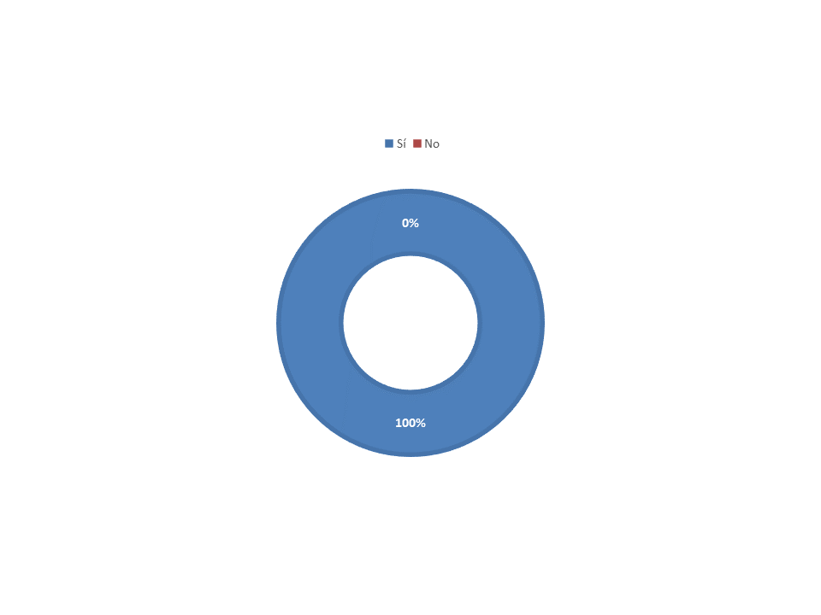

**Gráfica 1. Entrevista, Pregunta 1. Fuente:** Elaboración Propia

Los datos obtenidos indican que el 100% de los estudiantes entrevistados de la carrera de Ingeniería Informática desearían contar con una herramienta web que sea factible al momento de la elaboración de sus horarios de clase.

¿Considera usted que con la implementación de la herramienta web para la gestión estudiantil de horarios, implementando la decodificación de los documentos públicos disminuirá el tiempo en la elaboración de su horario y a su vez su proceso de inscripción?

* + Si
  + No

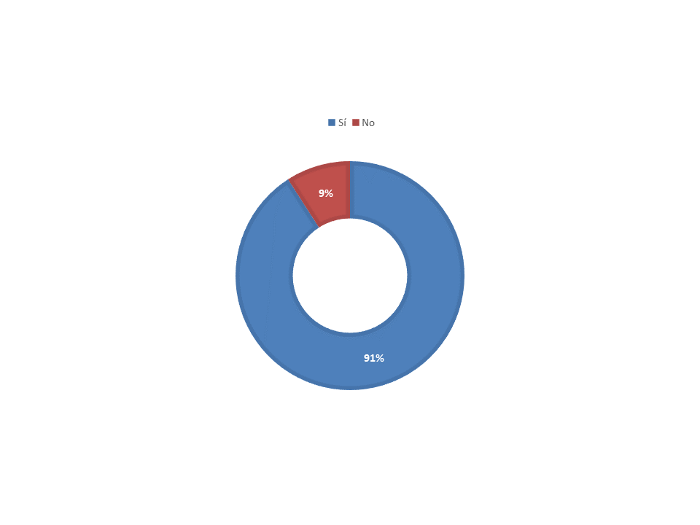

**Gráfica 2. Entrevista, Pregunta 2. Fuente:** Elaboración Propia

Según los datos obtenidos arrojan que el 91% de los estudiantes entrevistados considera que la implementación de la herramienta web para la gestión de horarios les disminuirá el tiempo en la elaboración de su horario, mientras que el 9% considera que dicha herramienta no les disminuirá el tiempo en la elaboración de sus horarios ni en su proceso de inscripción

1. ¿El método empleado actualmente para la elaboración de su horario es eficiente al momento de realizar su proceso de inscripción?
   * Si
   * No

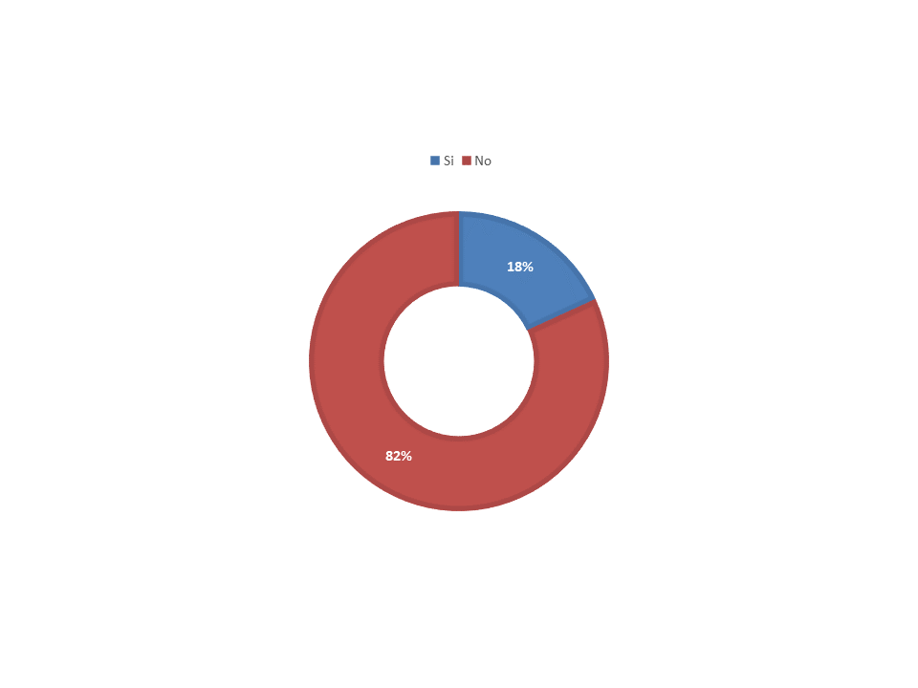

**Gráfica 3. Entrevista, Pregunta 3. Fuente:** Elaboración Propia

En esta grafica se observa que el 82% de los estudiantes entrevistados piensa que en la actualidad su proceso de la elaboración de horarios no es eficiente, ya que deben realizarlo de forma manual y el 18% de los estudiantes si considera que el método que emplean actualmente si es eficiente.

1. Considerando tu experiencia estudiantil en la UNEG, ¿consideras la posibilidad de mejorar la creación del horario personal de clases?
   * Si
   * No

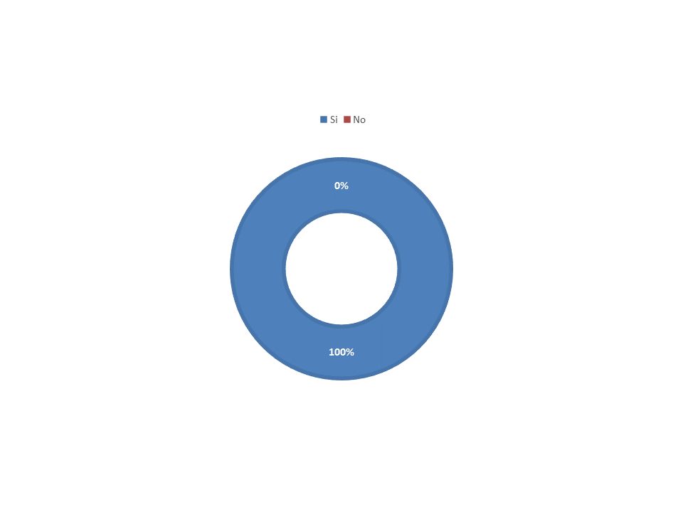

**Gráfica 4. Entrevista, Pregunta 4. Fuente:** Elaboración Propia

El grafico indica que el 100% de los estudiantes en su experiencia estudiantil en la universidad considera la posibilidad de mejorar la creación de horarios de clase, ya sea con dicha herramienta u otro sistema que sea automatizado.

1. ¿Contar con una herramienta web automatizada que permita la decodificación de los documentos públicos sería un elemento innovador para la universidad nacional experimental de Guayana?
   * Si
   * No

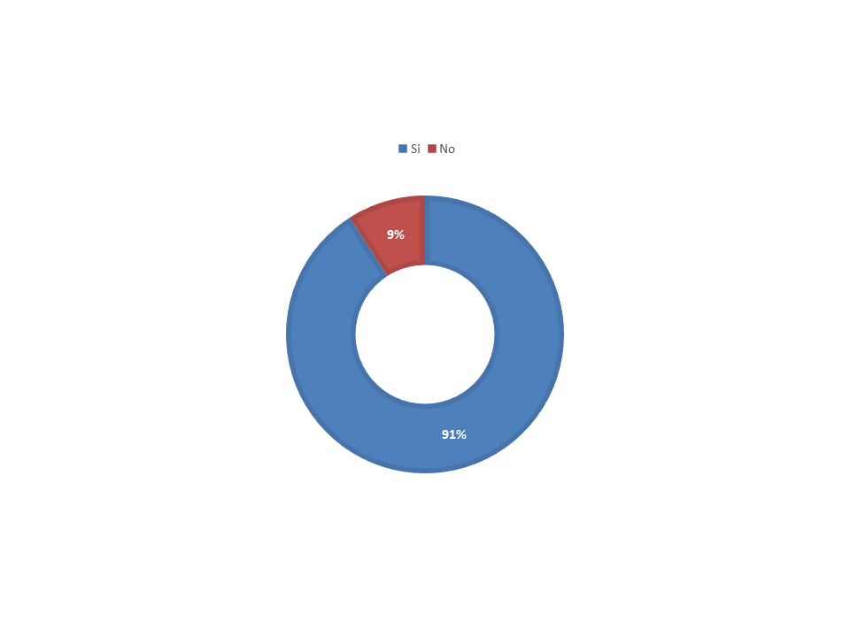

**Gráfica 5. Entrevista, Pregunta 5. Fuente:** Elaboración Propia

El 91% de los estudiantes piensa que contar con una herramienta web automatizada que permita la decodificación de los documentos públicos seria un elemento innovador para la Universidad, mientras que el 9% no considera que sea un elemento innovador.

1. ¿Está usted de acuerdo que los documentos públicos de la Carrera de Ingeniería Informática de la Universidad Experimental de Guayana, sean digitalizados?
   * Si
   * No

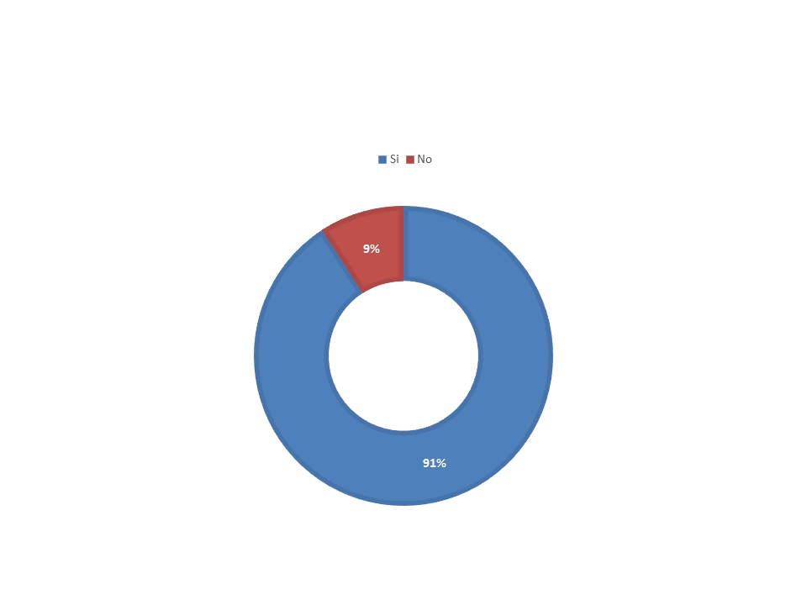

**Gráfica 6. Entrevista, Pregunta 6. Fuente:** Elaboración Propia

El grafico muestra que el 91% de los estudiantes si esta de acuerdo de que los documentos públicos de la carrera de Ingeniería en Informática sean digitalizados y el 9% de estos, no está de acuerdo en que sean digitalizados.

Al momento de evaluar la situación actual de la gestión de los horarios de clase por parte de los estudiantes, donde se dio a conocer que los estudiantes de la Carrera de Ingeniería Informática en su mayoría realizan el proceso de creación de sus horarios de clase de forma manual, donde los mismos indican que realizando esta herramienta puede llegar a ser más eficiente su proceso de inscripción, para así acortar el tiempo de realización del mismo.

Posterior a la entrevista, se diseñaron y construyeron los diferentes módulos del sistema donde se pudieran seleccionar los profesores y sus materias en los horarios ya pre establecido. Consecutivamente se diseñaron y construyeron los módulos de construcción de horarios, los cuales se realizaron bajo el lenguaje el servidor de NodeJs y el manejador de base de datos MongoDB a su vez usando como frontend lo que es el lenguaje de programación Angular.js

Finalmente se ejecutaron las pruebas al sistema para la gestión estudiantil de horarios de clase, donde se emplea la decodificación de documentos públicos, a través de la web, para así poder mejorar el rendimiento en la creación de los horarios de clase.

## Levantamiento de Requerimientos

Los requerimientos funcionales definen las funciones del sistema de *software* o sus componentes. Los requisitos funcionales pueden ser: cálculos, detalles técnicos, manipulación de datos y otras funcionalidades específicas que se supone un sistema debe cumplir.

La arquitectura utilizada para el desarrollo del sistema planteado es de

Cliente/Servidor de 3 capas, logrando de esta forma dividir la carga y procesamiento del sistema en tres partes de acuerdo a sus funciones:

* Cliente, donde se realiza la presentación de la interfaz de usuario con el que se interactúa con el sistema, para aplicaciones web es mediante un navegador web que ayuda en la carga de una página especifica.
* Aplicación, donde se encuentra toda la lógica del negocio del sistema y procesamiento de la información, sirve de puente entre el cliente y el servidor pasando primero por una validación de datos ingresados por el cliente para posteriormente ser enviados al servidor.
* Servidor, donde se encuentra toda la información del sistema y por ende la encargada del acceso a los mismos, en caso de recibir una petición de recuperación o consulta y por mantenimiento como ingreso, modificación y/o eliminación de contenido de la base de datos.

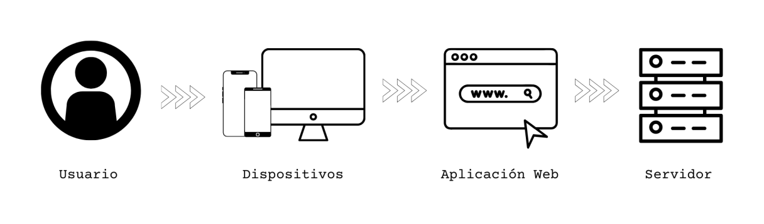

**Figura 3.** **La arquitectura para el desarrollo del sistema.**

**Fuente:** Elaboración Propia

Dentro de las ventajas del uso de este tipo de arquitecturas se encuentra el concepto de centralización debido a que une diferentes conceptos y herramientas independientes entre sí en un solo sistema, lo cual ayuda al momento de desarrollo y mantenimiento del mismo debido a que puede ser programado en cualquier lenguaje, además disminuye las conexiones a base de datos debido a que el acceso a este no se realiza directamente desde la interfaz de usuario sino desde la capa intermedia de aplicación, acogiendo todas las peticiones recibidas como un solo usuario,

Y como se separa en diferentes capas la información y lógica del sistema del cliente lo hace menos vulnerables a posibles ataques con buenas medidas de seguridad implementadas previos al acceso del servidor.

**Arquitectura del Sistema o Stack a desarrollar.**

La arquitectura del sistema permite modelar la relación que existe entre sus diferentes componentes, para la cual se utilizó el patrón de diseño Modelo-Vista-Controlador. Esta modelación permite tener una idea de cómo funciona el flujo de información dentro de la aplicación. Usando el stack de MEAN el cual está compuesto por varios componentes.

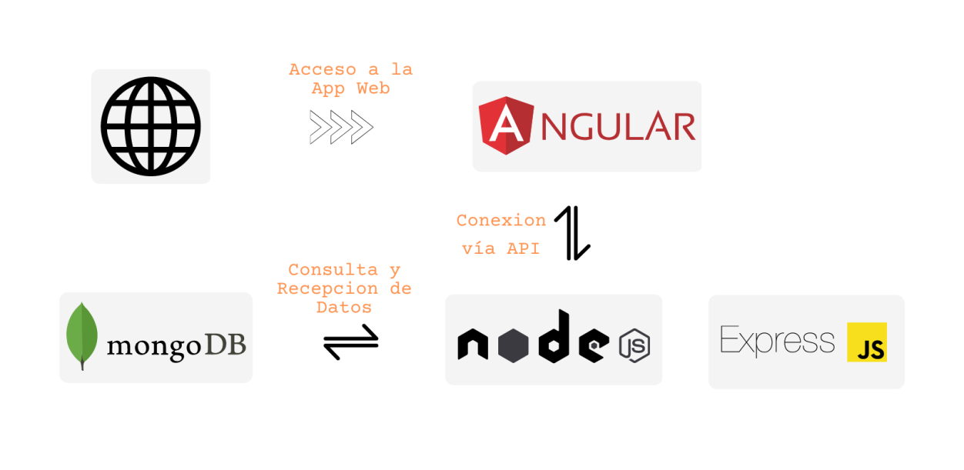

**Figura 4. Arquitectura del Sistema. Fuente:** Elaboración Propia

En la Figura 3 se muestra la arquitectura del sistema, en la cual se utiliza como Sistema de Base de Datos No relacionado que es MongoDB, de acuerdo con Poulter, Johnston, & Cox (2015). Se implementamediante el *framework* Node (Cantelon, Harter, Holowaychuk, & Rajlich, 2014) en su versión 16.18.0 y el *framework* Express (Muñoz de la Torre, 2013) para el manejo de las rutas en la parte del servidor y el backend adicionalmente. Estas dos tecnologías conformar el *Backend* de la solución propuesta, mientras que lo que se conoce como *Front-end* está implementado mediante el *framework Angular.js* (Kadam, Chaudhari, Patil, & Chavhan, 2017, p. 16), HTML5 y CSS3.

**Arquitectura de la solución propuesta.**

En términos generales, la solución propuesta está conformada por tres productos informáticos que se relacionan entre sí: un *API REST* que implementa todos los servicios necesarios y responde a los requerimientos funcionales definidos anteriormente, y dos aplicaciones *web*. Una de estas aplicaciones *web* está destinada a la administración de todos los recursos que se manejan en la propuesta, dígase usuarios, facultades, carreras, años académicos, tipos de curso, semestres, grupos y horarios semanales, entre otros recursos.

La solución fue estructurada de la forma descrita, teniendo en cuenta aspectos importantes de las tecnologías seleccionadas que permiten una relativamente fácil escalabilidad.

Se considera necesario además presentar el diagrama de clases utilizado para modelar la solución propuesta, como se muestra en la Figura.

### **Diagrama UML**

|  |  |
| --- | --- |
| **Caso de Uso** | Caso de Uso Iniciar Sesión |
| **Importancia** | Alta |
| **Funciones Primarias** | Acceso al Sistema |
| **Frecuencia** | Diariamente - Semanalmente |
| **Precondiciones** | Estar Registrado en la base de datos |
| **Actor Primario** | Administrador, Usuario. |
| **Flujo Principal** | 1. Introducir Usuario. 2. Introducir Clave. |
| **Tablas Involucradas** | Usuario |

**Tabla 2. Caso de uso Iniciar Sesión. Fuente:** Elaboración propia.

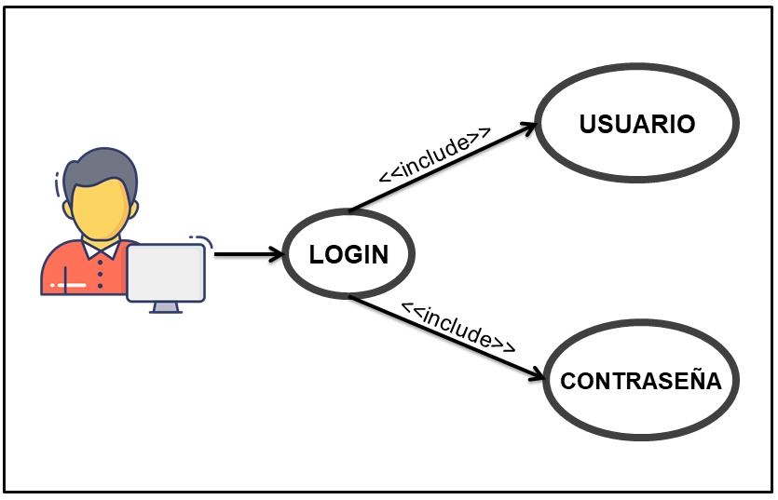

**Figura 5. Caso de Uso Iniciar Sesión. Fuente**:Elaboración propia.

|  |  |
| --- | --- |
| **Caso de Uso** | Caso de Uso Menú |
| **Importancia** | Alta |
| **Funciones Primarias** | Consultar Horario, Información de Uso de  Sistema y Contacto |
| **Frecuencia** | Diariamente - Semanalmente |
| **Precondiciones** | Iniciar Sesión |
| **Actor Primario** | Usuario. |
| **Flujo Principal** | 1. Seleccionar Horario, Uso del sistema o contactar. 2. Registrar o Consultar Horario. 3. Ver Uso del Sistema 4. Contacto |
| **Tablas Involucradas** | Usuario |

**Tabla 3. Caso de uso Menú**. **Fuente:** Elaboración propia.

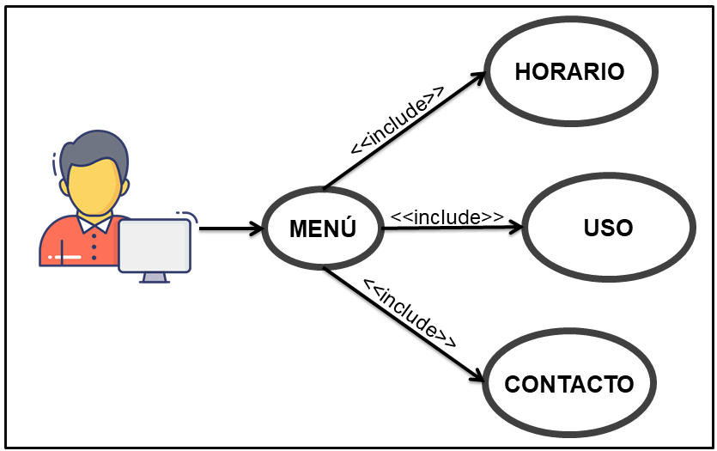

**Figura 6. Caso de Uso Menú. Fuente**:Elaboración propia.

|  |  |
| --- | --- |
| **Caso de Uso** | Caso de Uso Horario |
| **Importancia** | Alta |
| **Funciones Primarias** | Crear Horario de clases y Consultar |
| **Frecuencia** | Diariamente - Semanalmente |
| **Precondiciones** | Iniciar Sesión |
| **Actor Primario** | Usuario. |
| **Flujo Principal** | 1. Ingresar los datos al formulario de Horario. 2. Modificar Horario. 3. Ver Horario. |
| **Tablas Involucradas** | Usuario |

**Tabla 4. Caso de uso Horario**. **Fuente:** Elaboración propia.

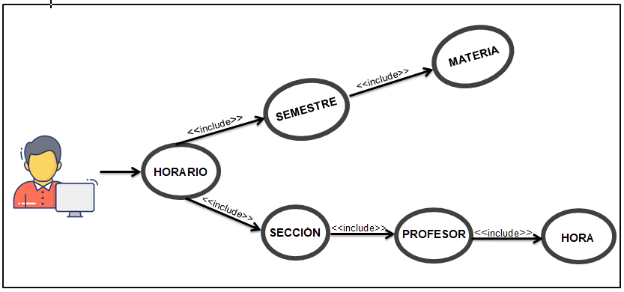

**Figura 7. Caso de Uso Registrar Horario. Fuente:** Elaboración propia.

**Modelo entidad-relación y modelo relacional**

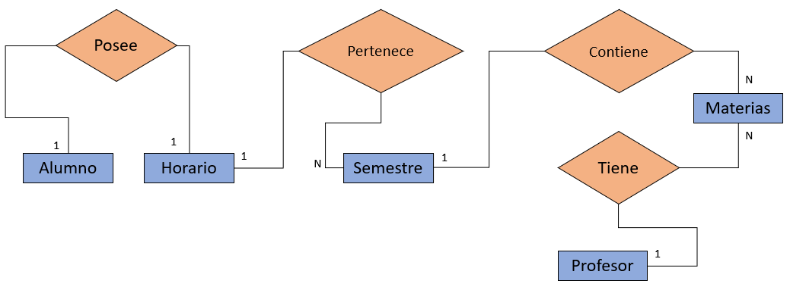**Figura 8. Modelo Entidad-Relación**. **Fuente:** Elaboración propia.

**Diagrama de Clases**

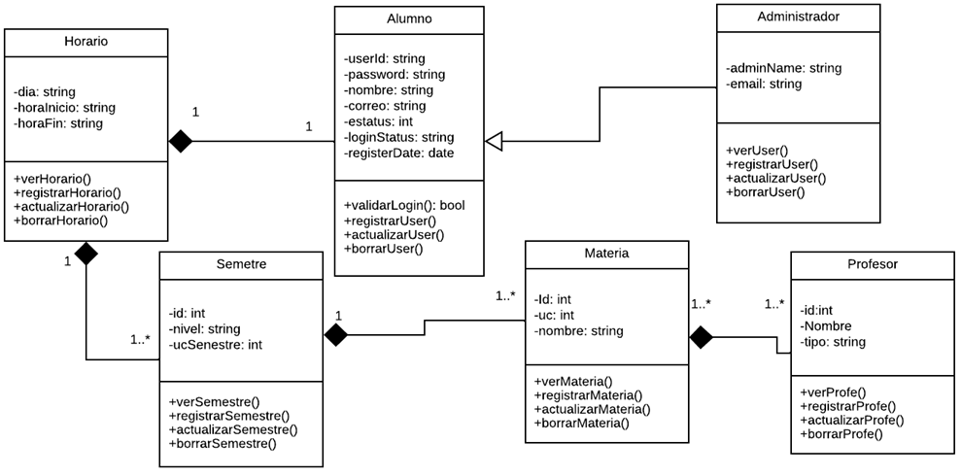

**Figura 9. Diagrama de Clase. Fuente:** Elaboración propia.

Análisis de los requerimientos para la creación herramienta web para la gestión estudiantil de horarios de clase, empleando la decodificación de documentos públicos. Caso: Proyecto de carrera de Ingeniería en Informática.

A lo largo del presente trabajo de investigación se hizo hincapié en la relación entre la metodología y los objetivos planteados. En este sentido a continuación se expondrán los resultados obtenidos en función de los objetivos específicos.

## Análisis

Para comprender cuál es el procedimiento para asignar horarios, hay que entender las condiciones que rodearon en la actualidad al problema, partiendo de un caso de estudio real, y contrastándolos con los antecedentes, se pueden inferir generalidades aplicables a múltiples instituciones universitarias.

Mediante la entrevista y la observación directa a los responsables de las creaciones de horarios en la coordinación, se estudió la información brindada por el reglamento de la Universidad Nacional Experimental de Guayana estableciendo una serie de normas que se deben cumplir al momento de crear los horarios:

● La asignación de horarios se realiza semestralmente de acuerdo con la malla curricular.

● Los docentes entregan su disponibilidad horaria.

● Se utiliza el horario del periodo anterior como base para crear el horario del periodo actual.

● Cada carrera se encarga de generar los horarios para sus asignaturas y en aquellas materias comunes entre múltiples carreras se establecen franjas de tiempo, en las cuales podían ser asignando dichas materias para evitar conflictos entre carreras. Dichas franjas de tiempo eran establecidas mediante negociación entre los implicados o dictaminadas por un ente superior dentro de la universidad.

● El reglamento universitario permite que un estudiante pueda cursar cualquier materia siempre que no tenga una diferencia mayor a dos semestres entre otra y no este presentando una prelación por otra materia.

● La escuela garantiza que no habrá colisiones de horario entre materias pertenecientes a semestres adyacentes al que cursa el estudiante, siempre que dichas materias no tengan una condición de prelación entre ellas.

● Un estudiante no puede inscribir materias las cuales tengan restricciones de prelación entre ellas.

● No se conocen con exactitud la cantidad de estudiantes que van a cursar una asignatura.

● Las asignaciones de horario se establecen por condiciones de prelación exceptuando el primer semestre.

**Definición de los requerimientos.**

En base a la información obtenida, del caso de estudio y una vez comparada con los antecedentes, se logra concretar los siguientes requerimientos.

Guardar registros de los horarios creados para semestres académicos anteriores.

**Requerimientos funcionales**

* Poder solicitar la información de los horarios enfocada en los profesores, las aulas o las secciones en un semestre académico dado.
* Diferentes secciones pueden ver clases concurrentemente siempre y cuando las materias que cursan sean dictadas por distintos profesores.

**Requerimientos no funcionales**

● Se requiere poder ser ejecutado en sistema operativo Windows con un instalador.

● Debe entregarse un documento de sistema con especificaciones de código, buenas prácticas entre otras consideraciones pertinentes.

● Se debe proveer un manual de usuario para facilitar un proceso de capacitación a los estudiantes.

● Aplicar los conocimientos de experiencia usuario para facilitar: el aprendizaje, la usabilidad y la estética.

● Se requieren mensajes informativos por cada acción del usuario que amerite una respuesta por parte del sistema.

**Especificación del diagrama de casos de usos**

Para la confección de la aplicación, siguiendo las tendencias para el desarrollo de aplicaciones de escritorio.

Se plantea un modelo de desarrollo basado en capas MVC, el cual establece que debe haber una independencia entre las vistas o pantallas con las que el usuario interactúa; los modelos, representaciones de las entidades de base de datos y los controladores, interfaces de comunicación entre las vistas y los modelos, realizando labores de lógica sencilla.

**Implementación de la base de datos.**

Diseño de la base de datos

Diseño conceptual: La base de datos se ha vuelto parte fundamental de todo sistema de información desde la década de los 70. Su confección nace a partir de los requerimientos, que al igual que para el diagrama de caso de usos da las bases para comenzar a diseñar las estructuras donde se guardará todos los datos generados por la aplicación

Diseño lógico: El último paso para finalizar el diseño de una base de datos es convertir el diseño conceptual en un diagrama lógico haciendo las normalizaciones

Construir una aplicación para la asignación de horarios basada en el diseño creado.

El principal insumo para la fase de construcción de cualquier producto de software son los diferentes diagramas, casos de usos y algoritmos generados en la fase de diseño. Siguiendo con la secuencia de fases planteadas en el marco metodológico.

## Diseño de la solución

Mediante los objetivos específicos los cuales son:

* Determinar los requerimientos funcionales y no funcionales para la herramienta web planteada para la carrera de Ingeniería en Informática para la Universidad Nacional Experimental de Guayana.
* Diseñar el sistema de gestión de horarios que atienda las necesidades de los usuarios en la carrera de Ingeniería en Informática de la Universidad Nacional Experimental de Guayana.
* Implementar la herramienta web para la gestión estudiantil de horarios de clase, empleando la decodificación de documentos públicos, para el Proyecto de carrera de Ingeniería en Informática de la UNEG.
* Validar la herramienta web para la gestión estudiantil de horarios de clase, empleando la decodificación de documentos públicos para el Proyecto de carrera de Ingeniería en Informática de la UNEG.

Se diseñó la herramienta web para los estudiantes siguiendo estos objetivos los cuales fungieron de guía para su posterior desarrollo. Comenzando el proyecto se decidió el inicio a partir de la base de datos en el cual se usó Mongodb que es no relacional.

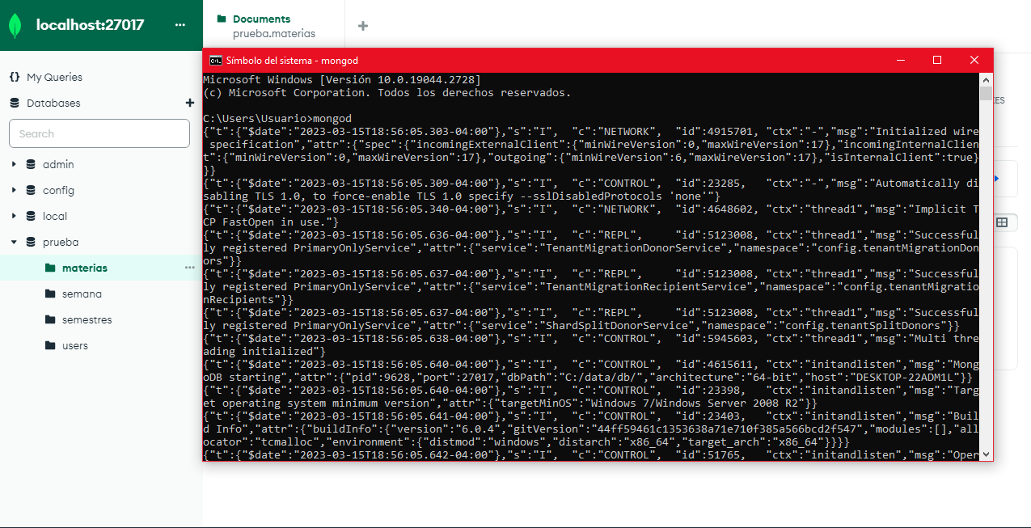

**Figura 10. Conexión Mongo Compass con Servidor Mongo.**

**Fuente:** Elaboración Propia

Conexión del servidor de mongodb con la aplicación de MongoDB Compas el cual es necesario que estén conectadas para así poder usar y modificar la base de datos. Se establece que se usara el puerto localhost: 27017.

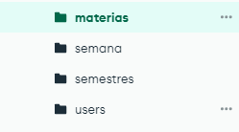

**Figura 11. Colección de Documentos en la Base de Datos MongoDB.**

**Fuente:** Elaboración Propia

Se muestra la colección de los cuales fueron usados para el sistema de la base de datos, cada una contiene una estructura diferente para ser usada por la aplicación. En MongoDB, una colección es un grupo de registros o documentos almacenados en un único lugar. Cada documento está compuesto por campos individuales con sus diferentes valores. Las colecciones almacenan datos de la misma manera que las tablas relacionales, pero los documentos permiten mayor flexibilidad para insertar y actualizar los datos. Además, varios documentos dentro de una colección pueden tener estructuras con campos diferentes.

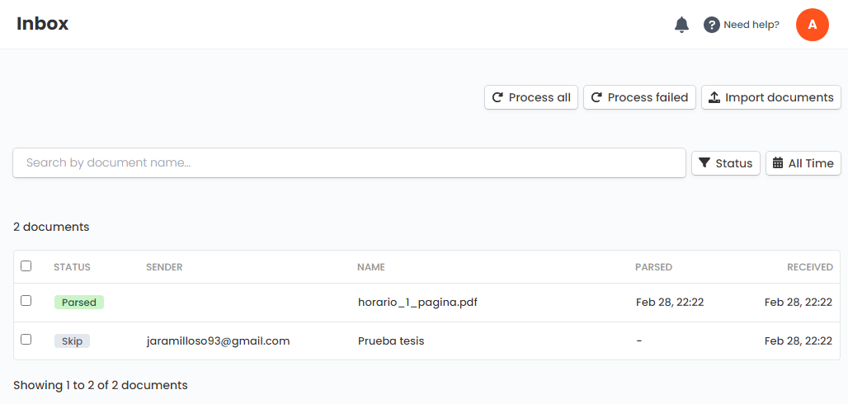

**Figura 12. Vista de tablero de parsio.io. Fuente:** Elaboración Propia

Mediante el uso de parsio.io a través del registro de una cuenta para poder usar el sistema, el cual su funcionamiento es el de extraer datos desde un PDF implementando la función de ser un parser de PDF que su funcionamiento es un software que permite extraer, analizar y convertir datos de documentos PDF a otros formatos como HTML, XML, CSV u otro formato editable. Esta herramienta le permite extraer información útil de archivos PDF para su procesamiento en aplicaciones estándar tales como hojas de cálculo y bases de datos

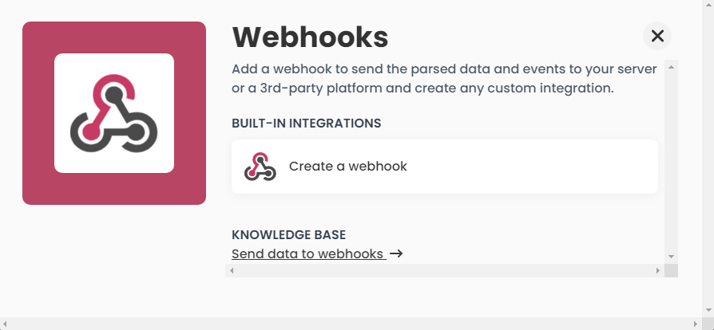

**Figura 13. Webhooks de parsio.io. Fuente:** Elaboración Propia

Un Webhook es una herramienta de programación para aplicaciones web. Se puede usar para recibir datos desde otras aplicaciones web cuando se generan eventos en el programa. Esto significa que cuando una aplicación web recibe un evento, puede enviar los datos a un Webhook que se encuentra conectado a ella para actuar en consecuencia.

Los Webhook permiten automatizar tareas y agilizar los lazos entre sistemas. Esta herramienta asíncrona se configura con una URL y una serie de eventos y parámetros que se quiere monitorizar. Cuando se detecta un evento, la aplicación web envía una notificación al Webhook para que los datos vayan a la URL específica. Esta notificación contiene los datos del evento, que pueden ser enviados al Webhook para que el programa actúe en consecuencia.

Por medio de lo explicado anteriormente se explica que en esta parte del sistema mediante la conexión con un Webhooks por medio de parsio.io se permite la conexión de enviar en tiempo real al servidor los datos parseados lo cual permite usar la herramienta y conectarla con el código de la aplicación y poder recibir un JSON del cual contendrá los datos que serán usados para nutrir la base de datos de MongoDB.

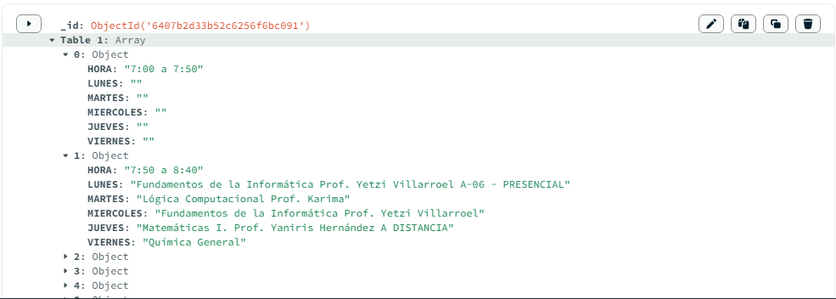

**Figura 14. Json parseado extraido desde parsio. Fuente:** Elaboración Propia

En MongoDB, JSON se muestra como documentos insertados en la colección. Los documentos se organizan en forma de árbol y contienen campos con datos. La cadena JSON se convierte en los atributos del documento antes de que sea almacenada. Esto permite realizar consultas basadas en atributos específicos dentro de un documento sin tener que examinar toda la cadena los cuales fueron llamados cuando se realizaron las consultas en los inputs para generar los horarios.

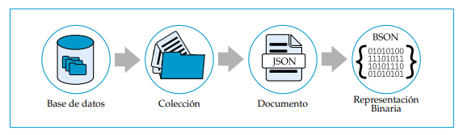

**Figura 15. Componentes de una base de datos de MongoDB.**

**Fuente:** Elaboración Propia

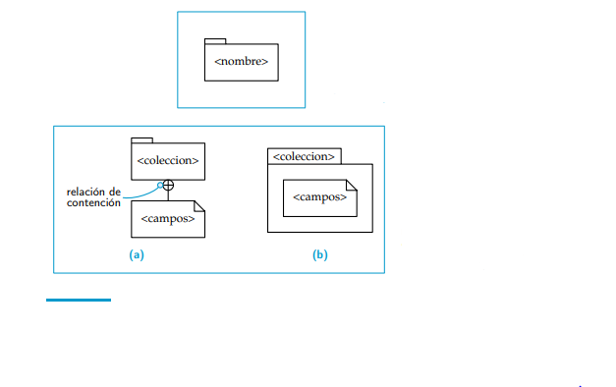

**Figura 16. Representación de la colección con los Documentos Internos de una base de datos de MongoDB. Fuente:** Elaboración Propia

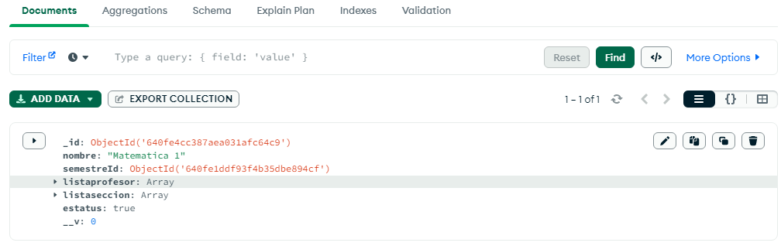

**Figura 17. Representación de Materia en la base de datos de MongoDB.**

**Fuente:** Elaboración Propia

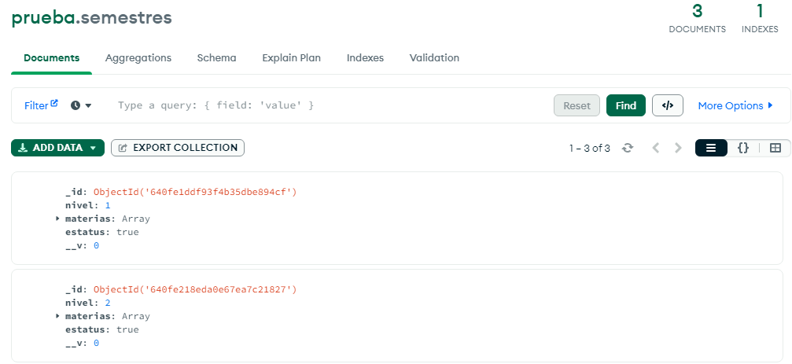

**Figura 18. Representación de Semestre en la base de datos de MongoDB.**

**Fuente:** Elaboración Propia

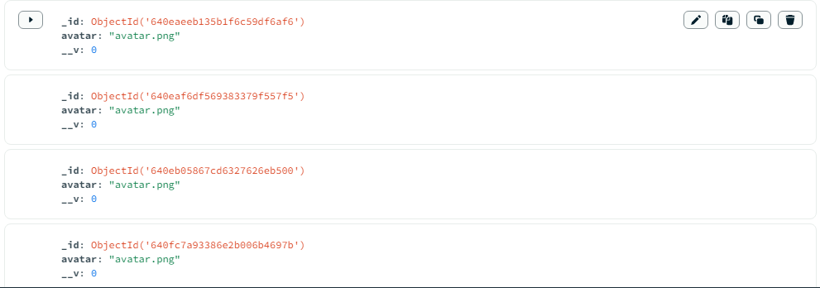

**Figura 19. Representación de Usuario en la base de datos de MongoDB. Fuente:** Elaboración Propia



**Figura 20. Generador de horario. Fuente:** Elaboración Propia

Mediante la muestra de los datos cargados en MongoDB y pasados por el servidor de Nodejs se pueden seleccionar el semestre, materia, sección y profesor que el estudiante desee para poder construir su horario.



**Figura 21. Generador de horario 1er Semestre. Fuente:** Elaboración Propia

Se puede cambiar a través de los dropdown dispuestos en la vista principal los diferentes valores que están dispuestos, permitiendo selecciones múltiples en el caso de las materias.



**Figura 22. Generador de horario 2do semestre** Elaboración Propia

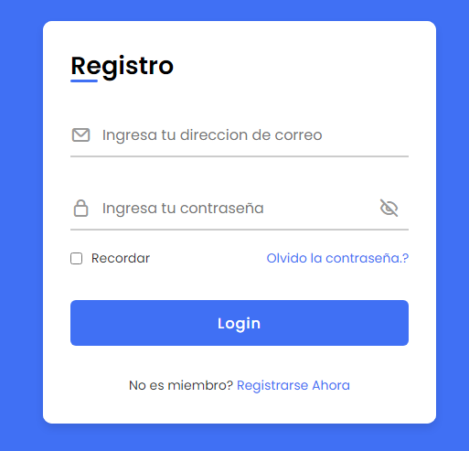

**Figura 23. Sección para registro de estudiante. Fuente:** Elaboración Propia

Un inicio de sesión con una base de datos es el proceso utilizado para verificar las credenciales de usuario entradas antes del acceso a la información o recursos requeridos. El proceso involucra a la persona que ingresa su nombre de usuario y su contraseña en un formulario. Esto entonces se comparará con los registros almacenados en la base de datos de mongo para verificar que son válidas y corresponden a la cuenta correcta. Si las credenciales son correctas, el usuario tendrá acceso al sitio web o recurso; si no lo son, su solicitud será rechazada. La mayoría de los principales sitios web utilizan ahora esta técnica para garantizar seguridad y permitir a los usuarios mantener sus cuentas totalmente privadas, lo cual pensamos que es lo más adecuado si para consecuentes desarrollos es usado este trabajo de grado como base de estudio.

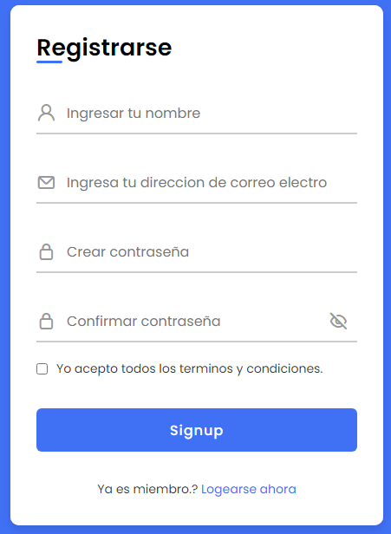

**Figura 24. Sección para registro de estudiante. Fuente:** Elaboración Propia

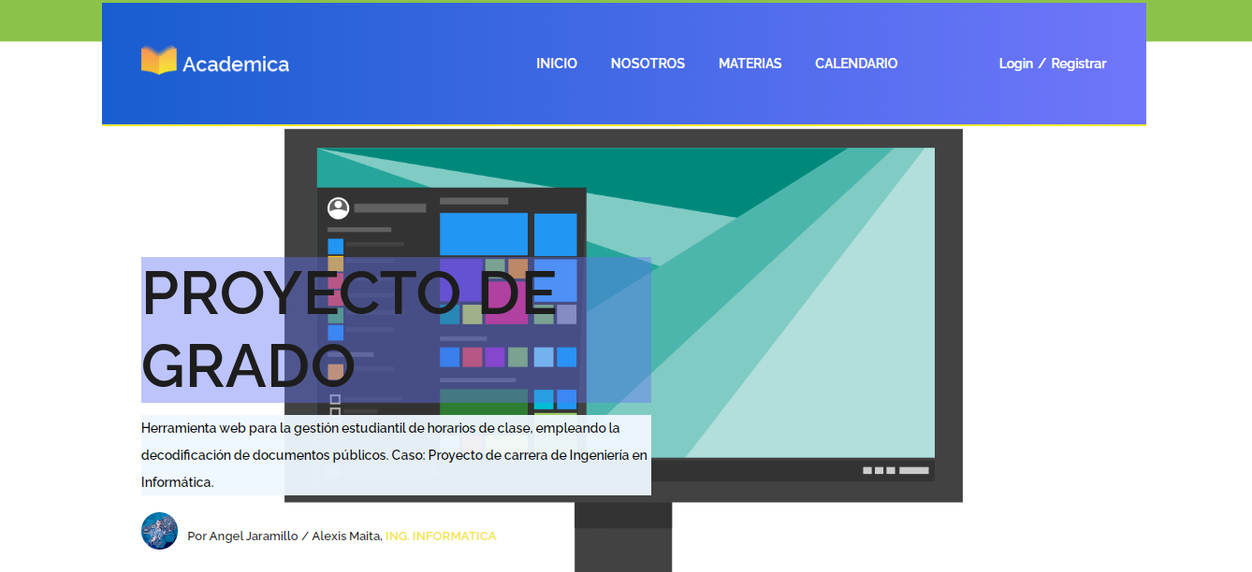

**Figura 25. Vista de inicio del sistema. Fuente:** Elaboración Propia

Vista principal que recibe el usuario al estar conectado a la aplicación pudiendo interactuar con ella y obtener más datos referentes a la universidad además de su proceso de elaboración de horarios.

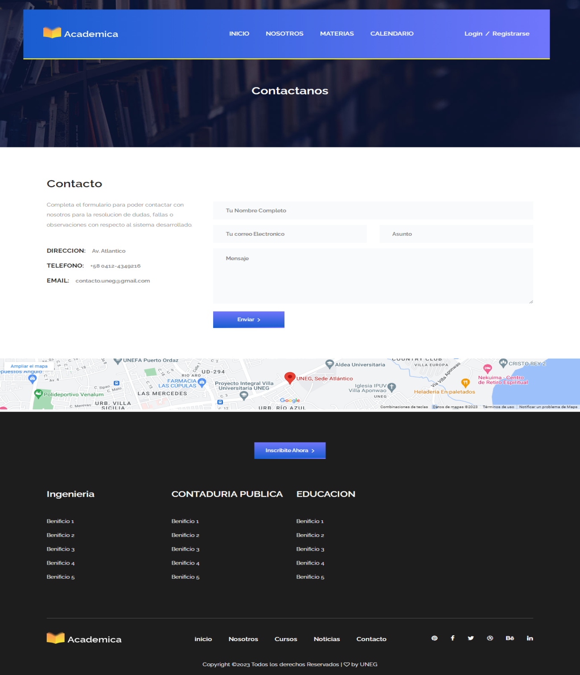

**Figura 26. Vista de contacto del sistema. Fuente:** Elaboración Propia

En la vista se muestra la sección de contactos, cuenta con un formulario para poder comunicarse y ubicación por Google Gaps de la universidad del caso de estudio que fue la Uneg con dirección Av. 5 de Julio, Cdad. Bolívar 8001, Bolívar.

# CONCLUSIONES

Para el cumplimiento del objetivo general del estudio basado en el Desarrollo de una herramienta web para la gestión estudiantil de horarios de clase, empleando la decodificación de documentos públicos. Se dieron respuestas a los objetivos específicos.

El estudio de la asignación de horarios es un mundo fascinante, hay gran amplitud de investigaciones realizadas sobre el tema, cada organización según sus necesidades que generan variaciones del problema, las cuales evolucionan y cambian con el transcurso de tiempo.

A través de esta investigación se logró conocer la situación actual de la Universidad Experimental de Guayana, donde se obtuvo el diagnóstico de que los estudiantes generaban sus horarios de clase de forma manual.

Las entrevistas fueron una poderosa herramienta para reunir datos sobre la situación actual, el procedimiento que se usa para la asignación de horarios y las estructuras organizacionales que gestionan el proceso no se hubieran conocido de no ser por ellas.

El diseño del sistema en si conlleva un gran aprendizaje, la revisión documental jugó un papel fundamental para la concepción de la solución, hay infinidad de casos de estudios, cada cual con sus particularidades y si bien hay aspectos en común entre la mayoría de ellos, la forma más fácil de concebir una solución es ir desde la generalidad hacia los detalles que hacen únicos cada caso.

La división por fases en el diseño de la solución trae ventajas colosales con respecto a trabajar el problema como un todo, analizar el estado del arte y la situación actual brinda un entendimiento mayor de las posibles soluciones al problema.

También se logró conocer a través de las entrevistas y la observación directa cuales eran los requerimientos de los usuarios en cuanto al sistema que se diseñaría, el cual debía contar con diferentes módulos, donde se pudieran crear los horarios y exportar los mismos de manera eficiente y rápida. Demostrando la factibilidad del sistema desde los puntos de vista técnico, recursos humanos, económico y operativo, por lo cual, se procedió a dar curso a las fases de diseño.

Esbozar cualquier tipo de diagrama para mejorar el entendimiento de un caso de uso ayuda a su vez a mostrar detalles que hay que tomar en cuenta al momento de construir, reduce la cantidad de problemas que pueden surgir durante el desarrollo y agiliza los procesos. Diseñar en primera instancia enfocada a las funcionalidades y en segundo lugar sobre las estructuras para almacenar los datos permite abstraer los detalles menos relevantes y enfocarse en que se debe hacer en lugar del cómo se hará.

Escoger el entorno de desarrollo correcto al momento de codificar el producto, es el equivalente a seleccionar la metodología de desarrollo indicada al momento de poner en marcha el proyecto. Los lenguajes fuertemente tipificados y robustos dentro de sus esquemas de trabajo rígidos permiten enfocarse en desarrollar más que en disponer un marco óptimo para el desarrollo.

La documentación del sistema, resultó una herramienta importante para dejar plasmados aquellos conceptos de la aplicación que facilitan la comprensión y el uso del mismo, no solo para personas ajenas al proyecto sino como fuente de conocimiento de los procesos, las investigaciones, las estandarizaciones, buenas prácticas y guías de estilo.

Se realizaron las debidas pruebas al sistema donde se determinó que el sistema funciona adecuadamente según los requerimientos, dando así una automatización a lo que es la creación de los horarios para los estudiantes de la carrera de Ingeniería Informática de la Universidad Nacional Experimental de Guayana

# RECOMENDACIONES

En función de enriquecer mejorar el desempeño del sistema se recomienda:

● Extender el alcance de esta investigación a otros casos de estudios abarcando la totalidad de las Escuelas de La Universidad.

● Mejorar la confección de horarios partiendo de resultados de valoración o de satisfacción de los mismos, a través de encuestas a los estudiantes.

● Crear funcionalidades para aumentar la comodidad del uso del sistema, como cargas masivas de datos, barras de búsquedas para materias, profesores, salones, revisar respaldo del sistema o generar reportes estadísticos.

● Crear un módulo de manejo de usuarios.

Evaluar otras herramientas de desarrollo de sistemas: gestores de bases de datos y lenguajes de programación además ejecutar las correspondientes pruebas, con la finalidad anexar el sistema al proceso de inscripción, así como la actualización del software de desarrollo y la consecuente migración de los sistemas ya existentes para adaptarse a las nuevas funcionalidades de estas herramientas de desarrollo.

Establecer una metodología estándar para el desarrollo de sistemas en la Universidad Nacional Experimental de Guayana, como un medio para mejorar los procesos y para lograr sistemas de alta calidad.

Implementar en el sistema un esquema de seguridad paralelo a la que brinda el sistema gestor de base de datos que proporcione seguridad e integridad total de la información registrada y gestionada.

# REFERENCIAS

Aguilar, J., Bravo, V., Rivas, F., & Cerrada, M. (2004). Diseño de un medio de gestión de servicios para sistemas multiagentes. In XXX Conferencia Latinoamericana de Informática.

Arias, F (2006). El Proyecto de Investigación. Introducción a la metodología científica. 6ta Edición. Editorial Episteme.

Balestrini, M. (2006). Cómo se elabora el Proyecto de Investigación. Caracas: BL Consultores Asociados, Servicio Editorial. Caracas, Venezuela

Bascón, E. (2004). El patrón de diseño Modelo-Vista-Controlador (MVC) y su implementación en Java Swing. Scielo. Recuperado de: http://www.scielo.org.bo/scielo.php?=sci_arttext&pid=S1683-07892004000100005

Bavaresco, A. (2013). Proceso metodológico en la investigación. (Como hacer una diseño de investigación) 6ta edición. Maracaibo, Zulia, Venezuela: Imprenta Internacional, C.A.

Berzal, F. Cortijo, F. Cubero, J. (2007). Desarrollo profesional de aplicaciones web con Asp. net. iKorConsulting. Recuperado de: https://elvex.ugr.es/decsai/csharp/pdf/web/web-book-a4.pdf

Blaz Aristo, S. P. (2016). Un sistema de generación de horarios para la enseñanza de pregrado en Universidades peruanas mediante algoritmos genéticos. Tesis de Título de Ingeniero de Sistemas, Universidad Nacional Mayor de San Marcos, Facultad de Ingeniería de Sistemas e Informática, Lima. Perú.

Campoverde Ramos (2015). Sistema de gestión de horarios académicos para la Universidad central del Ecuador.

German, A., Salmeron, S., Ha, W., & Henderson, B. (2016). MEAN Web Development.92Proceedings of the 17th Annual Conference on Information Technology Education- SIGITE ’16, 128–129. <https://doi.org/10.1145/2978192.2978247>

González, R., González, R., & López, R. (2014). Javascript sean stack: una mirada al futuro del desarrollo web. ResearchGate, 12. Retrieved from <https://www.researchgate.net/profile/Rubiel_Gonzalez_Labarta/publication/261988203_JAVASCRIPT_SEAN_STACK_UNA_MIRADA_AL_FUTURO_DEL_DESARROLLO_WEB/links/0c9605361d5843c7d4000000/JAVASCRIPT-SEANSTACK-UNA-MIRADA-AL-FUTURO-DEL-DESARROLLO-WEB.pdf>

Hurtado de Barrera, J. (2010). El Proyecto de Investigación (6ta Ed).

Kadam, A., Chaudhari, H., Patil, C., & Chavhan, S. (2017). Web Application Development by Using MEAN Stack. International Journal of Science Technology Management and Research, 2(4), 15–18. Retrieved from www.ijstmr.com/wpcontent/uploads/.../IJSTMR_V2I4_13106.pdf

Karanjit, A. (2016). MEAN vs. LAMP Stack. St. Cloud State University. Retrieved from <http://repository.stcloudstate.edu/csit_etds/11/>

Maida, E. Pacienzia, J. (2015). Metodologías de desarrollo de software. Tesis de Licenciatura en Sistemas y Computación. Facultad de Química e Ingeniería “Fray Rogelio Bacon”. Universidad Católica Argentina. Recuperado de: <https://repositorio.uca.edu.ar/handle/123456789/522>.

Monje-Alvarez, C.A. (2011). Metodologia de la Investigacion Cauantitativa y Cualitativa: Guia didáctica. Neiva, Colombia: Universidad Surcolombiana. Facultad de Ciencias Humanas. Programa de Comunicación Social y Periodismo.

Montilva, J. (1999). Desarrollo de sistemas de información. 2da edición. Universidad de los Andes. Mérida. Venezuela

Node.js, F. (2018). About Node.js. Recuperado de https://nodejs.org/es/about

Página Oficial de la Universidad Católica Andrés Bello (Ucabista.com), (2015). Recuperado de https://elucabista.com/2017/03/20/ucabdroide UCABdroide: una App de ucabistas para ucabistas. Recuperado de <https://elucabista.com/2017/03/20/ucabdroide/>

Pilacuán Tepud, J. A. (2014). Sistema web para el control de producción y tiempo perdido en la planta de pintura (GM). EPN, QUITO. Recuperado a partir de http://biblioteca.epn.edu.ec/cgibin/koha/opac-detail.pl?biblionumber=24790&shelfbrowse_itemnumber=33342

Pita-Fernández, S. Pértega-Díaz, S. (2002). Investigación Cuantitativa y Cualitativa. Coruña: Unidad de Epidemiologia Clinica y Bioestadistica. Complexo Hospitalario-Uviersitario Juan Conalejo.

Poulter, A., Johnston, S., & Cox, S. (2015). Using the MEAN stack to implement a RESTful service for an Internet of Things application. IEEE World Forum on Internet of Things, WF-IoT 2015 - Proceedings, 2, 6. <https://doi.org/10.1109/WFIoT.2015.7389066>

Rodríguez, J. (2013). Desarrollo e implementación de un Sistema de Gestión de Asignación de Aulas y Laboratorios. En J. Rodríguez, Desarrollo e Implementación de un Sistema de Gestión de Asignación de Aulas y Laboratorios Guayaquil: Escuela Superior Politécnica del Litoral

Ruiz, M. (2010). Temas de investigación. España: club universitario.

Salazar, B. (2019). Programación lineal. Ingeniería Industrial Online. <https://www.ingenieriaindustrialonline.com/investigacion-de-operaciones/programacion-lineal/>

Senn, J. (1999). Análisis y diseño de Sistemas de información. 2da. Edición. McGraw-Hill Interamericana

Shaikh, A. & Karjaluoto, H. (2015). [Computers in Human Behavior](https://www.sciencedirect.com/journal/computers-in-human-behavior)

Silberschatz, A., Korth, H. y Sudarshan, S. (1993). Fundamentos de bases de datos. 4ta Edición. McGraw-Hill, 2002

Tamayo y Tamayo, M. (1997). El Proceso de la Investigación científica. Editorial Limusa S.A. México.

ANEXOS

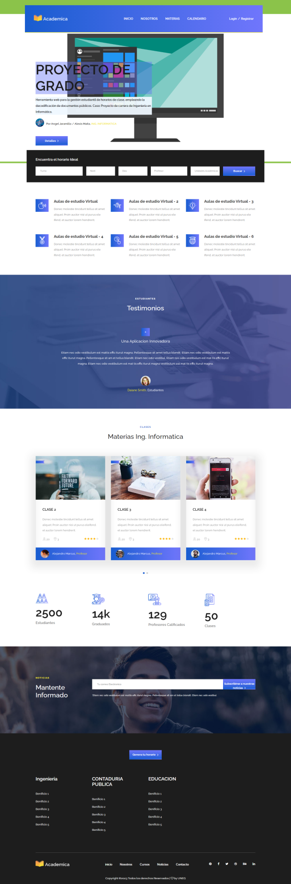

**Anexo A. Vista principal del sistema.** Elaboración Propia

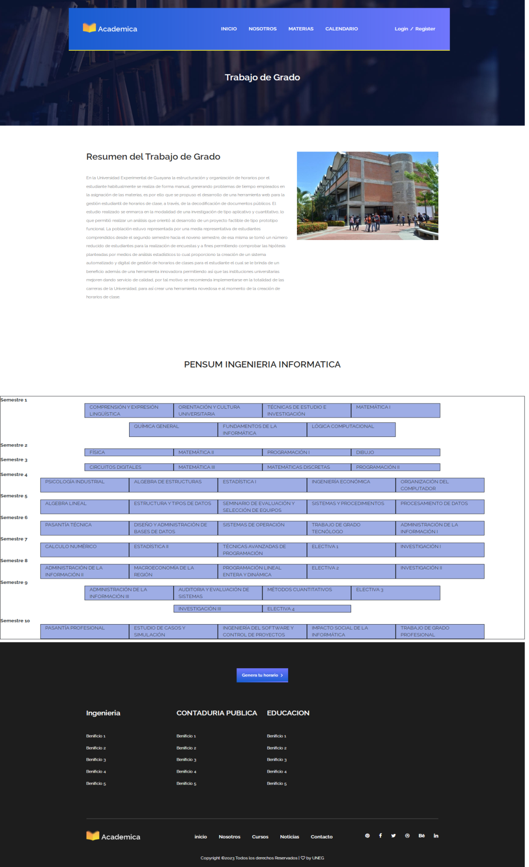

**Anexo B. Vista de Nosotros del sistema.** Elaboración Propia